**ĐẠI HỌC QUỐC GIA TP.HCM**

**TRƯỜNG ĐẠI HỌC CÔNG NGHỆ THÔNG TIN**

**----oOo----**



**BÁO CÁO ĐỒ ÁN MÔN HỌC**

**QUẢN LÝ DỰ ÁN CÔNG NGHỆ THÔNG TIN**

**(IS208.J12)**

**TÊN DỰ ÁN**

**CP001 - TRIỂN KHAI PHẦN MỀM**

**QUẢN LÝ QUÁN CÀ PHÊ WILL COFFEE**

Phạm vi áp dụng: Will Coffee

Phiên bản: 1.0

**Giảng viên hướng dẫn:** *Huỳnh Đức Huy*

**Nhóm sinh viên thực hiện:** *Nhóm 10*

1. Đinh Minh Chí - 15520063
2. Dương Huỳnh Mỹ Hạnh - 15520196

Công Ty Phần mềm VNSoft

*TP. Hồ Chí Minh, ngày 14 tháng 12 năm 2018*

**LỜI CẢM ƠN**

Trong suốt quá trình học môn *Quản lý dự án Công nghệ Thông tin* và hoàn thành đồ án môn học, nhóm em đã nhận được nhiều kiến thức hay và góp ý từ Thầy *Huỳnh Đức Huy*. Thầy đã cung cấp những kiến thức cần thiết cũng như hướng dẫn cho nhóm em cách tìm hiểu, nghiên cứu đề án đã đăng ký để nhóm có thể hoàn thành đồ án môn học. Bên cạnh việc vận dụng những kiến thức được học trên lớp đồng thời kết hợp với việc học hỏi và tìm hiểu những kiến thức mới. Từ đó, nhóm đã vận dụng tối đa những gì đã tiếp thu được để hoàn thành một báo cáo đồ án tốt nhất. Tuy nhiên, trong quá trình thực hiện, không tránh khỏi những thiếu sót. Dó đó, nhóm chúng em rất mong nhận được những sự góp ý của Thầy nhằm giúp nhóm hoàn thiện những kiến thức đã học tập và cũng là hành trang để nhóm thực hiện tiếp các đề án khác trong tương lai. Nhóm chúng em xin chân thành gửi lời cảm ơn đến Thầy cùng với những kiến thức mà Thầy đã truyền đạt cho chúng em trong thời gian qua!

Trân trọng!

TP. Hồ Chí Minh, ngày 14 tháng 12 năm 2018

NHÓM THỰC HIỆN

**NHẬN XÉT CỦA GIẢNG VIÊN HƯỚNG DẪN**

TP. Hồ Chí Minh, ngày … tháng … năm 20…

GIẢNG VIÊN HƯỚNG DẪN

**MỤC LỤC**

1 Giới thiệu 8

1.1 Từ ngữ viết tắt và thuật ngữ 8

1.2 Tham khảo 9

1.3 Tổng quan dự án 9

1.3.1 Tên dự án 9

1.3.2 Người quản lý dự án 9

1.3.3 Danh sách tổ dự án 10

1.3.4 Lý do thực hiện dự án 10

1.3.5 Tổng chi phí đầu tư 10

1.4 Phạm vi, mục tiêu dự án 10

1.4.1 Xác định phạm vi, mục tiêu của dự án 10

1.4.2 Các yếu tố không thuộc phạm vi của dự án 11

1.4.3 Các tính chất và yêu cầu của dự án 12

1.5 Các bên liên quan và nhân sự chính 19

1.6 Điều phối dự án 21

2 Tổ chức dự án 22

2.1 Mô hình phát triển phần mềm 22

2.2 Cơ cấu tổ chức dự án 23

2.2.1 Tổ chức dự án 23

2.2.2 Vai trò và trách nhiệm 23

3 Quản lý dự án 24

3.1 Giả định, điều kiện, rủi ro 24

3.1.1 Giả định 24

3.1.2 Các hạn chế 24

3.1.3 Chi phí dự kiến 25

3.2 Khởi tạo dự án 25

3.2.1 Ước lượng 25

3.2.2 Yêu cầu nguồn lực 29

3.2.3 Yêu cầu đào tạo nhân sự dự án (nếu có) 31

3.3 Kế hoạch thực hiện dự án 31

3.3.1 Phân rã công việc (WBS) 31

3.3.2 Lập lịch làm việc 35

3.3.3 Các cột mốc (milestone) và các work product chính 36

3.3.4 Lập kế hoạch 37

3.3.5 Phân tích yêu cầu 46

3.4 Kế hoạch kiểm soát dự án 64

3.4.1 Kiểm soát kế hoạch thực hiện 64

3.4.2 Kế hoạch quản lý yêu cầu 71

3.4.3 Kế hoạch quản lý quy trình phát triển phần mềm 72

3.4.4 Kiểm tra chất lượng sản phẩm 78

3.4.5 Báo cáo dự án 81

3.5 Kế hoạch quản lý rủi ro 81

3.5.1 Quá trình quản lý rủi ro trong khảo sát thực hiện dự án 81

3.5.2 Lập biểu phân tích rủi ro của dự án 82

3.6 Kế hoạch chọn lựa giải pháp 84

3.6.1 Lập phương án 84

3.6.2 Các lựa chọn phương án 92

3.7 Kế hoạch quản lý cấu hình (CM) 92

3.7.1 Quy định 92

3.7.2 Xác định cấu hình 93

3.7.3 Cấu hình sản phẩm (baseline) 93

3.7.4 Lưu trữ cấu hình 94

3.7.5 Quyền truy xuất 94

3.8 Kế hoạch quản lý dữ liệu 95

3.9 Kế hoạch quản lý thay đổi 95

3.10 Kế hoạch quản lý các bên liên quan 97

3.11 Kế hoạch kết thúc dự án 98

3.11.1 Kế hoạch hỗ trợ dự án: hỗ trợ UAT, hỗ trợ sau golive 98

3.11.2 Kế hoạch hỗ trợ kỹ thuật theo khoảng thời gian bảo hành được ghi nhận trong hợp đồng 98

3.11.3 Kế hoạch bảo trì sau khi đóng dự án 98

3.11.4 Giao diện chương trình 99

3.11.5 Tổng kết dự án 103

3.11.6 Ưu điểm của dự án 104

3.11.7 Nhược điểm của dự án 105

3.11.8 Bài học kinh nghiệm 105

3.11.9 Kết luận 105

4 TÀI LIỆU THAM KHẢO 106

**Quản lý tài liệu**

|  |  |
| --- | --- |
| Ngày tạo: 26/10/2018 | Thời gian lưu: 12/27/2018 4:51:25 PM |
| Phòng ban/Bộ phận: Project Manager | Lưu bởi: Đinh Minh Chí |

**Lịch sử thay đổi**

|  |  |  |  |
| --- | --- | --- | --- |
| Người thực hiện | Ngày thực hiện | Nội dung | Phiên bản |
| Đinh Minh Chí | 26/10/2018 | Tạo tài liệu, cập nhật phần xác định mục tiêu và phạm vi. | 1.0.0 |
| Dương Huỳnh  Mỹ Hạnh | 27/10/2018 | Cập nhật phần Lập bảng mô tả công việc. | 1.0.1 |
| Đinh Minh Chí | 28/12/2018 đến  29/12/2018 | Cập nhật phần Lập đề cương và kế hoạch chi tiết. | 1.0.2 |
| Đinh Minh Chí + Dương Huỳnh Mỹ Hạnh | 30/10/2018 đến 09/11/2018 | Cập nhật phần Phân tích và xác định yêu cầu, lập kế hoạch thực hiện, viết báo cáo. | 1.0.3 |
| Dương Huỳnh Mỹ Hạnh | 10/11/2018 đến 11/11/2018 | Thiết kế logic. | 1.0.4 |
| Dương Huỳnh Mỹ Hạnh | 12/11/2018 | Cập nhật phần Thiết kế giao diện và trang chủ. | 1.0.5 |
| Đinh Minh Chí | 13/11/2018 | Cập nhật phần Thiết kế chức năng tìm tên đồ uống, tạo phiếu nhập kho, thêm đồ uống. | 1.0.6 |
| Dương Huỳnh Mỹ Hạnh | 14/11/2018 đến 17/11/2018 | Cập nhật phần chức năng: tạo phiếu xuất kho, cập nhật và in bảng giá, lập báo cáo, xem thông tin khách hàng, xem chi tiết đơn hàng, quản lý tồn kho, quản lý nhà cung cấp. | 1.0.7 |
| Đinh Minh Chí + Dương Huỳnh Mỹ Hạnh | 19/11/2018 | Cập nhật phần lập báo cáo thiết kế. | 1.0.8 |
| Đinh Minh Chí | 20/11/2018 đến 24/11/2018 | Cập nhật phần Thiết kế cơ sở dữ liệu: tạo sơ đồ lớp, tạo các bảng dữ liệu và vẽ sơ đồ ERD, tạo các ràng buộc, lập báo cáo về CSDL. | 1.0.9 |
| Dương Huỳnh Mỹ Hạnh | 25/11/2018 đến 01/12/2018 | Cập nhật phần Lập trình: cài đặt môi trường, quản trị hệ thống nhân viên, khách hàng. | 1.0.10 |
| Đinh Minh Chí + Dương Huỳnh Mỹ Hạnh | 02/12/2018 đến 11/12/2018 | Cập nhật phần Lập trình: xử lý chức năng tìm tên đồ uống, tạo phiếu nhập kho, thêm đồ uống, tạo phiếu xuất kho, lập báo cáo, xem thông tin khách hàng | 1.0.11 |
| Dương Huỳnh Mỹ Hạnh | 12/12/2018 đến 19/12/2018 | Cập nhật phần kiểm thử | 1.0.12 |
| Đinh Minh Chí + Dương Huỳnh Mỹ Hạnh | 20/12/2018 đến 24/12/2018 | Cập nhật phần nghiệm thu | 1.0.13 |
| Đinh Minh Chí | 25/12/2018 đến 27/12/2018 | Cập nhật phần chuyển giao + bảo trì | 1.0.14 |
| Đinh Minh Chí + Dương Huỳnh Mỹ Hạnh | 27/12/2018 | Cập nhật phần hỗ trợ | 1.0.15 |

**Lịch sử kiểm tra**

|  |  |  |  |
| --- | --- | --- | --- |
| Người kiểm tra | Ngày kiểm tra | Nhận xét/đánh giá | Phiên bản |
| Dương Huỳnh  Mỹ Hạnh | 14/12/2018 | Hồ sơ sơ bộ hoàn thiện | 1.0.0 |
| Đinh Minh Chí | 14/12/2018 | Báo cáo các quá trình đầy đủ | 1.0.1 |
| Dương Huỳnh  Mỹ Hạnh | 26/12/2018 | Tài liệu đầy đủ và hoàn thiện | 1.0.14 |
| Đinh Minh Chí + Dương Huỳnh Mỹ Hạnh | 27/12/2018 | Kiểm tra trước khi bàn giao. | 1.0.15 |

# Giới thiệu

Báo cáo giới thiệu tổng quan về dự án, phạm vi, mục tiêu, cách tổ chức và quản lý dự án của cửa hàng cà phê Will Coffee, về hệ thống quản lý bán hàng, quản lý nhân viên cũng như hệ thống quản lý khách hàng, quản lý món ăn và quản lý nguyên liệu. Với mục đích cung cấp đầy đủ, giải thích chi tiết các chức năng có trong hệ thống cùng với các phần mềm, công cụ hỗ trợ mà nhóm đã sử dụng trong quá trình thực hiện dự án, cũng như kế hoạch chi tiết, các bước cần làm để hoàn thành một hệ thống quản lý quán cà phê theo đúng yêu cầu của cửa hàng.

Ngoài ra, còn có một số thuật ngữ viết tắt, các tài liệu mà nhóm đã tham khảo để có thể hoàn thành dự án này một cách tốt nhất.

Chú ý: *Tài liệu này chỉ được phép lưu hành nội bộ*.

## Từ ngữ viết tắt và thuật ngữ

|  |  |
| --- | --- |
| Từ viết tắt | Diễn giải |
| PM | Project Manager – Trưởng dự án |
| Work Products | Tất cả các tài liệu/source của dự án như tài liệu yêu cầu người dùng, tài liệu kỹ thuật, source code, hướng dẫn sử dụng... |
| KH | Customer – Khách hàng |
| NV | Nhân viên |
| QLDA | Quản lý dự án |
| CM | Quản lý cấu hình |
| DB | Database – Cơ sở dữ liệu |
| QC | Quality Control – Kiểm soát chất lượng |
| BA | Business Analyst – Chuyên viên phân tích |
| SoW | Statement of Work |
| WBS | Work Breakdown Statement |
| Baseline | Cấu hình sản phẩm |

## Tham khảo

|  |  |  |
| --- | --- | --- |
| STT | Mô tả | Tên tài liệu |
|  | Tài liệu đề xuất dự án |  |
|  | Mẫu phiếu nhập nguyên liệu. |  |
|  | Mẫu phiếu chi. |  |
|  | Mẫu hóa đơn bán lẻ. |  |
|  | Mẫu đơn đặt hàng. |  |
|  | Mẫu phiếu giao hàng. |  |
|  | Mẫu báo cáo doanh số bán hàng theo tháng. |  |
|  | Mẫu báo cáo doanh số bán hàng theo quý. |  |
|  | Mẫu báo cáo doanh số bán hàng theo năm. |  |
|  | Một số tài liệu liên quan đến sản phẩm của dự án như: Tài liệu thiết kế, mã nguồn phần mềm, phần cứng. |  |

## Tổng quan dự án

### Tên dự án

**CP001 - TRIỂN KHAI PHẦN MỀM**

**QUẢN LÝ QUÁN CÀ PHÊ WILL COFFEE**

* Chuyên pha chế, phục vụ thức uống, cà phê, trà và một số loại thức ăn nhẹ.

### Người quản lý dự án

Trưởng dự án: Đinh Minh Chí

### Danh sách tổ dự án

Tổ dự án gồm những thành viên sau:

1. Đinh Minh Chí (PM)
2. Trần Hoàng Luân (BA)
3. Dương Huỳnh Mỹ Hạnh (Lập trình viên)
4. Huỳnh Thanh Nhàn (Lập trình viên)
5. Nguyễn Văn Duy (Tester - 1 năm kinh nghiệm)

### Lý do thực hiện dự án

Dự án nhằm tin học hóa một hệ thống quản lý quán cà phê cho cửa hàng cà phê Will Coffee, nhằm nâng cao chất lượng quản lý toàn diện của cửa hàng, qua đó có thể vận hành một cách hiệu quả về quy trình mua nguyên vật liệu, qui trình bán hàng cho khách hàng cũng như về các nghiệp vụ về thu ngân, kế toán, pha chế. Việc tin học hóa các quy trình quản lý quán giúp mọi thứ chính xác, nhanh chóng và đảm bảo hơn. Không cần phải nhập liệu và lưu trữ trên văn bản giấy dễ thất lạc. Đồng thời giúp việc quản lý nhân viên một cách hiệu quả hơn. Nhờ thế, có thể giúp quán cà phê đạt hiệu quả cao nhất trong việc kinh doanh cũng như tạo lòng tin nơi khách hàng.

### Tổng chi phí đầu tư

* *Chi phí dự kiến*: 125000000 VND (Một trăm hai mươi lăm triệu đồng chẵn)
* *Chi phí tối đa*: 135000000 VND (Một trăm ba mươi lăm triệu đồng chẵn)

## Phạm vi, mục tiêu dự án

### Xác định phạm vi, mục tiêu của dự án

#### Phạm vi của dự án

Dựa trên những dữ liệu khảo sát đã thu được tại cửa hàng Will Coffee để phân tích, xác định yêu cầu người dùng, thiết kế và lên kế hoạch phát triển hệ thống. Các quy trình nghiệp vụ bên ngoài từ quán cà phê Will Coffee sẽ được kết nối và tích hợp vào hệ thống.

Dự án sau khi hoàn thành sẽ chuyển giao cho quán cà phê Will Coffee, hệ thống chủ yếu tập trung vào các chức năng chính như: quản lý đơn hàng và quản lý nhân viên. Bên cạnh đó, hệ thống còn có các chức năng như quản lý khách hàng, quản lý đồ uống và quản lý nguyên liệu.

* Chức năng quản lý đơn hàng, bao gồm tính toán, lưu trữ và thống kê doanh thu đạt được qua từng tháng.
* Chức năng quản lý nhân viên, bao gồm việc đăng nhập, lưu trữ, sửa đổi thông tin nhân viên và đăng xuất.
* Chức năng quản lý đồ uống, bao gồm thêm/xóa/sửa một đồ uống vào cơ sở dữ liệu.
* Chức năng quản lý thông tin bàn, bao gồm quản lý trạng thái của bàn (trống/có người) và thông tin hóa đơn, quá trình gọi món tại bàn.
* Chức năng phân quyền, bao gồm phân quyền cho quản lý với những tính năng riêng biệt, giúp tối ưu và đảm bảo tính đúng đắn của phần mềm.

#### Mục tiêu của dự án

Nhằm xây dựng một hệ thống quản lý quán cà phê cho cửa hàng cà phê Will Coffee, nâng cao chất lượng quản lý toàn diện cho cửa hàng. Thông qua đó, có thể vận hành một cách hiệu quả về quy trình mua nguyên vật liệu, quy trình bán hàng cho khách hàng cũng như các nghiệp vụ về thu ngân, kế toán, pha chế. Đồng thời, giúp cho việc quản lý nhân viên một cách hiệu quả hơn. Nhờ đó, có thể giúp quán cà phê đạt hiệu quả cao nhất trong việc kinh doanh, vận hành, tiết kiệm thời gian, chi phí cũng như xây dựng niềm tin đối với khách hàng.

### Các yếu tố không thuộc phạm vi của dự án

Hệ thống không chịu trách nhiệm quản lý các thông tin khách hàng, đặt hàng trực tuyến…

### Các tính chất và yêu cầu của dự án

Phục vụ cho khách hàng ở mọi lứa tuổi cũng như giúp cho các nhân viên của quán cà phê Will Coffee có thể thuận lợi hơn trong công việc.

Thỏa mãn các yêu cầu mà quán đã đặt ra về hệ thống quản lý cũng như các chức năng cơ bản giúp quán cà phê quản lý một cách toàn diện hơn.

Cung cấp đầy đủ các tính năng như: thêm món, đặt hàng, quản lý bán hàng, quản lý nhân viên, quản lý nguyên vật liệu đến việc quản lý thu ngân và thanh toán của khách hàng.

Hệ thống có thể lưu thông tin đơn hàng, thông tin nhân viên, cũng như thực đơn của quán, có thể chỉnh sửa thông tin nhân viên, thực đơn, bàn. Ngoài ra, còn có chức năng đăng nhập, đăng xuất ra khỏi hệ thống.

#### Các ràng buộc

1. **Thời gian**

* Thời gian thực hiện dự án dự kiến: 60 ngày
* Thời gian thực hiện dự án tối đa: 70 ngày
* Thời gian tập huấn sử dụng hệ thống: 6 ngày
* Thời gian sử dụng thử nghiệm hệ thống: 3 ngày
* Thời gian bắt đầu dự án: 26/10/2018.
* Thời gian kết thúc dự án dự kiến: 26/12/2018.

1. **Chi phí**

* *Chi phí dự kiến*: 125000000 VND (Một trăm hai mươi lăm triệu đồng chẵn)
* *Chi phí tối đa*: 135000000 VND (Một trăm ba mươi lăm triệu đồng chẵn )

1. **Nhân lực**
   * + 1. Đinh Minh Chí (PM)
       2. Trần Hoàng Luân (BA)
       3. Dương Huỳnh Mỹ Hạnh (Lập trình viên - 3 năm kinh nghiệm)
       4. Huỳnh Thanh Nhàn (Lập trình viên - 3 năm kinh nghiệm)
       5. Nguyễn Văn Duy (Tester - 1 năm kinh nghiệm)
2. **Thiết bị, công cụ và tiện ích**

* *Hiện có*

+ 1 Máy chủ

+ 3 Máy khách

+ 2 điện thoại

* *Tăng cường*
* 1 Máy đọc mã vạch (Barcode Reader).
* 1 Máy in hóa đơn (Bill Printer).

#### Tài nguyên sử dụng

1. **Về phía các thành viên**

Công cụ làm việc của các thành viên trong nhóm: máy tính cấu hình cao, các phần mềm hỗ trợ có bản quyền đầy đủ.

***Các phần mềm công cụ:***

* Visual Studio 2017 Community
* SQL Server Express 2014
* MS Office
* Trello
* GitHub

**Môi trường test:**

* + Máy tính dùng cho test có cấu hình tương đương với khách hàng
  + Tài liệu các quy trình test, các phần mềm test trên Windows 10
  + Cơ sở dữ liệu dùng SQL server

1. **Về phía quán cà phê Will Coffee**

Sử dụng thông tin về quy trình nghiệp vụ của quán cà phê Will Coffee, quá trình hoạt động và công việc của các nhân viên để giúp phân tích và đưa ra các chức năng của hệ thống.

#### Tiêu chuẩn thực hiện, cam kết

1. **Chi phí:** Không vượt quá chi phí tối đa là 135000000 VND (Một trăm ba mươi lăm triệu đồng chẵn).
2. **Lịch biểu**

Đảm bảo tiến độ theo đúng các mốc thời gian và hạn mức:

* *Thời gian giao bản thiết kế*: không quá 30 ngày sau ngày bắt đầu dự án.
* *Thời gian hoàn tất cài đặt*: không quá 45 ngày sau ngày bắt đầu dự án.
* *Thời gian hoàn tất dự án*: không quá 70 ngày sau ngày bắt đầu dự án.

1. **Chất lượng**

* ***Tính tiến hóa:***

+ Dễ dàng trong lúc nâng cấp hệ thống hoặc chuyển đổi cơ sở dữ liệu.

+ Dễ dàng nâng cấp thêm tính năng giao hàng, thanh toán trực tuyến.

* ***Tính tiện dụng:***

+ Hệ thống có giao diện đơn giản, trực quan, thân thiện và dễ sử dụng, mang lại trải nghiệm tốt nhất cho người dùng.

+ Các đặc tả và hướng dẫn sử dụng chi tiết, rõ ràng.

* ***Tính hiệu quả:***

+ Hệ thống có sự hỗ trợ kỹ thuật trong vòng 24 giờ sau khi xảy ra sự cố.

+ Cơ sở dữ liệu ổn định và đáng tin cậy, dễ sao lưu và bảo mật cao.

+ Hệ thống hoạt động ổn định và đáng tin cậy.

* ***Tính tương thích:***

+ Hoạt động tốt với Windows 7, 8, 10.

+ Hoạt động tốt với Microsoft Office 2010 trở lên.

+ Hoạt động tốt với Microsoft SQL 2014.

1. **Yêu cầu chức năng**

- Hệ thống sẽ dễ dàng tùy chỉnh, thay đổi các module, có khả năng tích hợp nhiều thành phần.

- Có hiệu quả cao.

- Có tính bảo mật cao.

1. **Yêu cầu phi chức năng**

* ***Hiệu năng:***

+ Lượng nhân viên truy cập đồng thời lên đến 200 người truy xuất CSDL trung tâm bất cứ lúc nào, và đến 300 người cùng truy xuất các server cục bộ.

+ Hệ thống cho phép truy xuất CSDL danh mục các loại thức uống, món ăn và thông tin khách hàng, nhân viên với độ trễ không quá 4 giây.

+ Hệ thống có khả năng hoàn tất 80% giao dịch trong vòng 2 phút.

* ***Tính sẵn sàng:***

+ Hỗ trợ kỹ thuật 24/24h bởi đội ngũ bảo trì sự cố.

+ Hỗ trợ kỹ thuật trực tiếp trong vòng 24 giờ sau khi xảy ra sự cố.

+ Khôi phục hệ thống và khắc phục sự cố trong vòng 48 giờ.

* ***Tính ổn định:***

+ Hệ thống phải hoạt động liên tục 24 giờ/ngày, 7 ngày/tuần, với thời gian ngừng hoạt động không quá 10%.

* ***Bảo mật:***

+ Hệ thống có tính bảo mật cao, đảm bảo thông tin khách hàng, các hóa đơn, cũng như quá trình tính toán và thu ngân của kế toán và nhân viên thu ngân. Chỉ có người quản lý mới được phép sửa dữ liệu thông tin của quán.

+ Phần mềm sẽ phân quyền cho các nhân viên rõ ràng. Đi kèm theo đó là kiểm tra thông tin đăng nhập của người dùng. Nhân viên chỉ thao tác được với phần mềm sau khi đăng nhập thành công.

+ Mọi thao tác trên cơ sở dữ liệu khi dùng phần mềm đều được lưu lại trong Log file.

1. **Các module yêu cầu cho phần mềm**

* Module quản lý mua hàng.
* Module quản lý bán hàng.
* Module quản lý nhân viên.
* Module quản lý nguyên liệu.
* Module quản lý menu.
* Module thống kê.
* Module quản lý đăng nhập, đăng xuất.

#### Nhiệm vụ, quyền lợi

* ***Khách hàng và người dùng***
* ***Nhiệm vụ:***
  + Quán có nhiệm vụ cung cấp đầy đủ thông tin về các quy trình nghiệp vụ, các món trong thực đơn, nguyên liệu, giá thành, cũng như các tài liệu liên quan, hiện trạng và yêu cầu cho nhóm dự án.
  + Thanh toán đủ và đúng các mốc thời gian đã hẹn trước.
  + Ngoài ra, chính các nhân viên sẽ là người trực tiếp thực hiện quá trình kiểm thử người dùng, trực tiếp sử dụng hệ thống. Vì thế, phía cửa hàng cần phải có các buổi tập huấn cho nhân viên về chuyên môn nhằm giúp cho việc tiếp cận, sử dụng hệ thống được dễ dàng, thuận tiện.
* ***Quyền lợi:***
  + Được quyền sử dụng hệ thống sau khi dự án hoàn thành.
  + Hệ thống quản lý hóa đơn, phiếu chi nhanh chóng, chính xác và đầy đủ.
  + Quản lý thông tin đăng nhập, thông tin nhân viên đầy đủ và nhanh chóng.
  + Báo cáo và thống kê chính xác, chi tiết, rõ ràng.
  + Thông tin được lưu trong cơ sở dữ liệu có độ bảo mật cao, giúp truy xuất, sao lưu và khôi phục dễ dàng, đồng bộ nhanh chóng và đáng tin cậy.
  + Giao diện đẹp, thân thiện và phù hợp với yêu cầu của chủ quán cà phê giúp nhân viên quán có thể sử dụng và thao tác dễ dàng.
  + Dễ sử dụng với các đối tượng nhân viên: thu ngân, bán hàng, pha chế, phục vụ, kế toán và người quản lý.
  + Hệ thống vẫn sẽ đáp ứng tốt nhu cầu sử dụng của quán trong 3 đến 5 năm tiếp theo.
* ***Nhóm dự án***
* ***Nhiệm vụ:***
  + Công ty hay đơn vị thực hiện dự án phải chịu trách nhiệm chính về kết quả của dự án, phải đảm bảo xác định đúng mục tiêu, đúng các yêu cầu của phía khách hàng.
  + Cần phải đảm bảo đúng tiến độ dự án cũng như đảm bảo sao cho dự án thực hiện hiệu quả và đúng thời hạn mà khách hàng đã yêu cầu.
  + Cần đảm bảo quản lý dự án một cách hiệu quả cả về nhân sự, kế hoạch, nguồn vốn và thời gian, phải theo dõi sát sao tiến độ của dự án về mọi mặt.
  + Cần phải cung cấp các tài liệu hướng dẫn về hệ thống, cách sử dụng để có thể bàn giao đúng cho cửa hàng.
  + Dự án sẽ không vượt quá chi phí đã dự trù mà quán và bên công ty đã thỏa thuận, sẽ đúng ngày giao nộp và được đảm bảo đúng hạn các cột mốc và những ngày quan trọng đã báo bên quán, các dịch vụ và những biên bản đặc biệt sẽ được chú trọng.
* ***Quyền lợi:***
  + Đơn vị thực hiện dự án sẽ được hưởng mọi chế độ chăm sóc cũng như quyền lợi khi làm việc, được cửa hàng đón tiếp và cung cấp thông tin chính xác, hiệu quả cũng như các tài liệu cần thiết để phục vụ dự án.
  + Được thanh toán đủ và đúng theo các mốc thời gian đã hẹn trước.

#### Trách nhiệm chính

* ***Nhóm dự án:***
* Khảo sát hiện trạng và các yêu cầu của khách hàng.
* Lên kế hoạch và ước lượng chi phí.
* Lên kế hoạch sử dụng các nguồn tài nguyên.
* Thiết kế hệ thống, cơ sở dữ liệu.
* Hiện thực phần mềm.
* Báo cáo tình hình triển khai dự án.
* Kiểm thử phần mềm.
* Bàn giao hệ thống hoàn chỉnh cùng các bản đặc tả chi tiết.
* ***Khách hàng:***
  + Cung cấp đầy đủ thông tin về hiện trạng và các yêu cầu cho dự án.
  + Cung cấp và huy động đầy đủ các nguồn tài nguyên đúng thời hạn cho nhóm dự án.
  + Thanh toán đầy đủ và đúng hạn thời gian cho nhóm dự án.
* ***Người dùng:***
  + Đọc và nắm các tài liệu đặc tả hệ thống.
  + Tham gia tập huấn sử dụng hệ thống.
* ***Lập trình viên:***
  + Lập trình ứng dụng trên nền tảng C# .Net phục vụ các dự án lớn của công ty.
  + Quản trị hệ thống mạng windows gồm Active Directory, DHCP, DNS, IIS, ISA.
* ***BA (Business Analyst):***

Vị trí Chuyên viên phân tích nghiệp vụ chịu trách nhiệm phân tích nhu cầu của bên khách hàng là quán cà phê Will Coffee, và các đối tác liên quan để tìm hiểu và đề xuất các giải pháp giải quyết vấn đề phát sinh về việc quản lý thông tin quán. Viết tài liệu phân tích hệ thống.

* ***Tester***:
  + Lập Test plan, Test case.
  + Thực hiện việc kiểm tra hệ thống xem có lỗi hay không.
  + Lập báo cáo các lỗi đã tìm thấy cho lập trình viên khắc phục kịp thời.
  + Chịu trách nhiệm lập báo cáo tiến độ công việc, quá trình thực hiện dự án.
  + Tạo các tài liệu hướng dẫn sử dụng phần mềm hệ thống.

#### Sửa đổi, bổ sung

Bản phát biểu công việc này được chỉnh sửa theo từng thời gian cụ thể, các thay đổi được bổ sung và được chấp nhận. Các sửa đổi bổ sung sẽ được cập nhật liên tục trong quá trình thực hiện dự án.

#### Chữ ký

Đại diện phía quán cà phê là chủ quán và các thành viên trong nhóm phát triển dự án gồm quản lý dự án, lập trình viên, chuyên viên phân tích đã thảo luận và lắng nghe các yêu cầu từ phía quán, hai bên đã thống nhất cho việc thực hiện dự án xây dựng hệ thống quản lý quán cà phê Will Coffee được thực hiện. Hai bên đã có buổi kí kết hợp đồng thành công tốt đẹp.

#### Các yêu cầu để đánh giá sự thành công của dự án

Các cuộc khảo sát phải trung thực, quá trình xác định yêu cầu người dùng phải dựa trên tình hình thực tế; Cần có sự phối hợp đồng bộ giữa nhóm và phía bên quán; Cần có sự hỗ trợ và ra quyết định kịp thời từ Trưởng dự án.

## Các bên liên quan và nhân sự chính

**Bảng 1.1 Các bên liên quan và nhân sự chính**

|  |  |  |  |  |  |
| --- | --- | --- | --- | --- | --- |
| STT | Họ Tên | Bộ phận | Vai trò & trách nhiệm | | Liên lạc |
| 1 | Đinh Minh Chí | Phòng QLDA - Công ty phần mềm VNSoft. | - Trưởng dự án  - Chịu trách nhiệm điều phối dự án. | [chidm@gmail.com](mailto:chidm@gmail.com)  ĐT: 0394430048 | |
| 2 | Trần Hoàng Luân | Phòng QLDA - Công ty phần mềm VNSoft. | - Chuyên viên phân tích (BA)  - Phân tích các yêu cầu khách hàng | [luanth@gmail.com](mailto:luanth@gmail.com)  ĐT: 0394452688 | |
| 3 | Dương Huỳnh Mỹ Hạnh | Developer - Công ty phần mềm VNSoft. | - Lập trình viên.  - Thiết kế và lập trình hệ thống phần mềm theo yêu cầu và các tài liệu được giao.  - Hoàn thành công việc đúng thời hạn. | [hanhdhm@gmail.com.vn](mailto:hanhdhm@gmail.com.vn)  ĐT: 0357512987 | |
| 4 | Huỳnh Thanh Nhàn | Developer  - Công ty phần mềm VNSoft. | - Lập trình viên.  - Thiết kế và hoàn thành phần mềm.  - Hoàn thành công việc đúng thời hạn. | [nhanht@gmail.com.vn](mailto:nhanht@gmail.com.vn)  ĐT: 0928452882 | |
| 5 | Nguyễn Văn Duy | Phòng QLDA  - Công ty phần mềm VNSoft. | - Tester.  - Báo cáo các lỗi phát sinh để khắc phục kịp thời. | [duynv@gmail.com](mailto:duynv@gmail.com)  ĐT: 0939562456 | |
| 5 | Tập thể nhân viên cửa hàng Will Coffee | Phòng kinh doanh - Cửa hàng Will Coffee. | - Nhân viên kinh doanh.  - Phục vụ khách hàng tận tâm, nhiệt tình, giải quyết các thắc mắc của khách hàng một cách nhanh chóng. | [nvwillcoffee@gmail.com](mailto:nvwillcoffee@gmail.com)  ĐT: 18009563  Ext: 40063 | |

## Điều phối dự án

Đơn vị thực hiện sẽ bàn giao các sản phẩm cho cửa hàng cụ thể như sau:

**Bảng 1.2. Danh sách sản phẩm bàn giao**

|  |  |  |  |  |
| --- | --- | --- | --- | --- |
| STT | Hạng mục | Thời gian chuyển giao | Địa điểm chuyển giao | Ghi chú |
| 1 | Tài liệu phân tích và thiết kế hệ thống | 10/11/2018 | Quán Will Coffee | Chuyển qua email |
| 2 | Tài liệu danh sách giao diện | 18/11/2018 | Quán Will Coffee | Chuyển qua email |
| 3 | Tài liệu đặc tả yêu cầu SRS | 9/11/2018 | Quán Will Coffee | Chuyển qua email |
| 4 | Tài liệu thư viện dữ liệu | 24/12/2018 | Quán Will Coffee | Chuyển qua email |
| 5 | Tài liệu hướng dẫn sử dụng | 25/12/2018 | Quán Will Coffee | Chuyển qua email |
| 6 | Tài liệu hướng dẫn cài đặt | 25/12/2018 | Quán Will Coffee | Chuyển qua email |
| 7 | Tài liệu kỹ thuật | 25/12/2018 | Quán Will Coffee | Chuyển qua email |
| 8 | Biên bản nghiệm thu | 24/12/2018 | Quán Will Coffee | Chuyển qua email |
| 9 | Phần mềm, hệ thống ứng dụng hoàn thiện | 26/12/2018 | Quán Will Coffee | Chuyển qua email |

* ***Các dịch vụ mà sản phẩm cung cấp:***

+ Quản lý đăng nhập, đăng xuất.

+ Quản lý mua hàng.

+ Quản lý bán hàng.

+ Quản lý nhân viên.

+ Quản lý khách hàng.

+ Quản lý nguyên liệu.

+ Quản lý menu.

+ Thống kê, báo cáo doanh thu.

# Tổ chức dự án

## Mô hình phát triển phần mềm

Dự án này sử dụng mô hình Thác nước (Waterfall Model). Các giai đoạn sẽ được thực hiện tuần tự.

Mô hình thác nước đơn giản, dễ sử dụng, với các giai đoạn được xử lý và hoàn thành tuần tự, không trùng lặp, không quay lại.

Mô hình phù hợp với dự án ngắn hạn và khi đã xác định các yêu cầu rõ ràng và cố định. Vì vậy, việc áp dụng mô hình này vào dự án lần này là phù hợp.

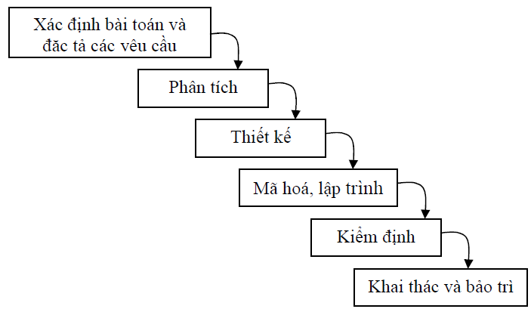

**Hình 2.1. Mô hình thác nước**

## Cơ cấu tổ chức dự án

### Tổ chức dự án

Trưởng nhóm Tester

Nguyễn Văn Duy

Trưởng nhóm Lập trình

Dương Huỳnh Mỹ Hạnh

Trưởng nhóm Phân tích

Trần Hoàng Luân

Trưởng dự án

Đinh Minh Chí

**Hình 2.2. Sơ đồ quản lý tổ chức dự án**

### Vai trò và trách nhiệm

**Bảng 2.1 Vai trò và trách nhiệm**

|  |  |  |  |
| --- | --- | --- | --- |
| Nhóm | Họ Tên | Vai trò | Trách nhiệm chính |
| PM | Đinh Minh Chí  Email: [chidm@gmail.com](mailto:chidm@gmail.com.vn) | Trưởng dự án | - Chịu trách nhiệm quản lý, điều phối toàn bộ dự án.  - Đảm bảo dự án đúng tiến độ và chất lượng sản phẩm. |
| BA | Trần Hoàng Luân  Email:  [luanth@gmail.com](mailto:luanth@gmail.comn) | Trưởng nhóm phân tích | - Điều phối công việc.  - Review và approve work product nhóm BA. |
| Tester | Nguyễn Văn Duy  Email:  duynv@gmail.com | Trưởng nhóm Tester | - Kiểm tra lỗi phần mềm.  - Viết báo cáo. |
| LTV | Dương Huỳnh Mỹ Hạnh  Email:  [hanhdhm@gmail.com](mailto:hanhdhm@gmail.com) | Trưởng nhóm lập trình | - Lấy yêu cầu  - Thiết kế  - Lập trình |
| Huỳnh Thanh Nhàn  Email:  [nhanht@gmail.com.vn](mailto:nhanht@gmail.com.vn) | Nhân viên lập trình | - Thiết kế  - Lập trình. |

# Quản lý dự án

## Giả định, điều kiện, rủi ro

### Giả định

* Các thành viên trong dự án không bị điều động sang thực hiện các đội dự án khác.
* Các tác nhân trong hệ thống thực hiện các thao tác đúng với vai trò, chức năng đã quy định.
* Có đầy đủ các trang thiết bị cần thiết và đều hoạt động ổn định, tin cậy.
* Không gặp khó khăn với khách hàng trong quá trình tìm hiểu, thu thập yêu cầu và xây dựng sản phẩm.
* Cơ sở dữ liệu hiện tại (văn bản, các file dữ liệu…) được chuyển đổi sang cơ sở dữ liệu mới của hệ thống thành công và không sai sót, hoặc sai sót trong mức độ cho phép và kiểm soát được.

### Các hạn chế

* Dữ liệu không realtime, cần thời gian để đồng bộ lên hệ thống.
* Cần nhiều thời gian để có thể kiểm soát các lỗi phát sinh trong quá trình sử dụng hệ thống.
* Hạn chế việc các thành viên không thực hiện đúng vai trò, nhiệm vụ đã được giao.
* Hạn chế việc điều động nhân viên giữa các dự án, tránh tình trạng nhân viên không hoàn thành nhiệm vụ được giao.

### Chi phí dự kiến

* *Chi phí dự kiến*: 125000000 VND (Một trăm hai mươi lăm triệu đồng chẵn)
* *Chi phí tối đa*: 135000000 VND (Một trăm ba mươi lăm triệu đồng chẵn )

## Khởi tạo dự án

### Ước lượng

* + Các phương pháp, kỹ thuật được sử dụng để ước lượng chi phí dự án:
* Kỹ thuật tương tự hay ước lượng từ trên xuống (Top-down estimating): sử dụng chi phí thực tế trước đó của các dự án tương tự làm nền tảng cơ bản để làm ước tính cho dự án hiện tại.
* Ước lượng từ dưới lên (Bottom-up estimating): ước tính riêng từng nhóm và tính toán con số tổng cộng.

#### Ước lượng chi phí, thời gian

* Chi phí thực hiện dự án không được vượt quá chi phí tối đa là 135000000 VND (Một trăm ba mươi lăm triệu đồng chẵn)
* Thời gian thực hiện dự án dự kiến: 60 ngày
* Thời gian thực hiện dự án tối đa: 70 ngày
* Thời gian tập huấn sử dụng hệ thống: 6 ngày
* Thời gian sử dụng thử nghiệm hệ thống: 3 ngày
* Thời gian bắt đầu dự án: 26/10/2018.
* Thời gian kết thúc dự án dự kiến: 26/12/2018.

#### Chi phí tổng quan

**Bảng 3.1. Các chi phí tổng quan trong dự án**

|  |  |  |  |
| --- | --- | --- | --- |
| **STT** | **Nội dung công việc** | **Chi Phí** | **Ghi chú** |
| 1 | Khởi động DA | 500.000 |  |
| 2 | Khảo sát thực tế | 100.000 |  |
| 3 | Phân tích và xác định yêu cầu hệ thống | 150.000 |  |
| 4 | Thiết kế CSDL | 20.000.000 |  |
| 5 | Thiết kế giao diện | 30.000.000 |  |
| 6 | Lập trình | 68.000.000 |  |
| 7 | Kiểm thử và chuẩn bị tài liệu | 9.000.000 |  |
| 8 | Cài đặt và hướng dẫn sử dụng | 1.000.000 |  |
| 10 | Chi phí dự phòng | 4.000.000 |  |
| 12 | Chi phí đầu tư thiết bị, máy móc | 1.000.000 |  |
| 13 | Chi phí cho hội họp, tiếp khách | 400.000 |  |
| **Tổng** | | 134.000.000 |  |

#### Chi phí chi tiết

**Bảng 3.2. Chi phí chi tiết trong dự án**

|  |  |  |  |  |
| --- | --- | --- | --- | --- |
| **STT** | **Chi tiết** | **Đơn giá**  **(VNĐ)** | **Thời gian**  **(Giờ)** | **Thành tiền**  **(VNĐ)** |
| **1** | **Khảo sát** | **25.000** | **20** | **500.000** |
|  | Quan sát |  |  | 100.000 |
| Phỏng vấn |  |  | 300.000 |
| Điều tra thăm dò |  |  | 200.000 |
| **2** | **Phân tích chức năng** | **500.000** | **48** | **24.000.000** |
|  | Quản lý mua hàng |  |  | 3.000.000 |
| Quản lý bán hàng |  |  | 3.000.000 |
| Quản lý nhân viên |  |  | 3.000.000 |
| Quản lý khách hàng |  |  | 3.000.000 |
| Quản lý nguyên liệu |  |  | 3.000.000 |
| Quản lý món |  |  | 3.000.000 |
| Thống kê – báo cáo |  |  | 3.000.000 |
| Quản lý đăng nhập |  |  | 3.000.000 |
| **3** | **Thiết kế cơ sở dữ liệu** | **625.000** | **32** | **20.000.000** |
|  | Bảng thực đơn |  |  | 1.333.000 |
| Bảng mua hàng |  |  | 1.333.000 |
| Bảng chọn món |  |  | 1.333.000 |
| Bảng mức giá |  |  | 1.333.000 |
| Bảng hóa đơn |  |  | 1.333.000 |
| Bảng đồ uống |  |  | 1.333.000 |
| Bảng chức vụ |  |  | 1.333.000 |
| Bảng hóa đơn |  |  | 1.333.000 |
| Bảng chi tiết hóa đơn |  |  | 1.333.000 |
| Bảng phân quyền |  |  | 1.333.000 |
| Bảng nhân viên |  |  | 1.333.000 |
| Bảng thông tin nhân viên |  |  | 1.333.000 |
| Bảng hàng nhập |  |  | 1.333.000 |
| Bảng đặt món |  |  | 1.333.000 |
| Thiết kế Sơ đồ lớp |  |  | 1.333.000 |
| **4** | **Thiết kế giao diện** | **416.000** | **72** | **1.000.000** |
|  | Module hệ thống |  |  | 300.000 |
| Module quản lý |  |  | 400.000 |
| Module Báo cáo-Thống kê |  |  | 300.000 |
| **5** | **Lập trình và tích hợp hệ thống** | **1.133.000** | **60** | **68.000.000** |
|  | Xây dựng chức năng quản trị người dùng |  |  | 10.000.000 |
| Lập Trình Module Quản Trị Hệ Thống |  |  | 18.000.000 |
| Lập Trình Module Thông tin |  |  | 10.000.000 |
| Lập trình module liên kết |  |  | 10.000.000 |
| Lập trình module liên hệ |  |  | 10.000.000 |
| Tích hợp hệ thống |  |  | 10.000.000 |
| **6** | **Kiểm thử và sửa lỗi** | **1.125.000** | **8** | **9.000.000** |
|  | Kiểm thử mức đơn vị |  |  | 2.000.000 |
| Kiểm thử mức tích hợp |  |  | 3.000.000 |
| Kiểm thử mức hệ thống |  |  | 2.000.000 |
| Kiểm thử giao diện |  |  | 2.000.000 |
| **7** | **Kết thúc dự án** | **250.000** | **8** | **1.000.000** |
|  | Bàn giao sản phẩm |  |  | 250.000 |
| Làm tài liệu hướng dẫn sử dụng |  |  | 250.000 |
| Đào tạo |  |  | 250.000 |
| Bảo trì |  |  | 250.000 |
| **8** | **Chi phí khác** |  |  | **10.000.000** |
|  | Đi lại |  |  | 2.000.000 |
|  | Hội họp |  |  | 8.000.000 |
| **Tổng** | | | | **123.500.000** |

### Yêu cầu nguồn lực

* ***Gồm có 5 người:***

+ 1 Trưởng dự án

+ 1 Nhân viên phân tích (BA)

+ 2 Lập trình viên

+ 1 Tester

* Thời gian sử dụng nhân sự tối thiểu: 2 tháng

#### *Giới thiệu về nhân sự :*

* + - 1. **Đinh Minh Chí (Project Manager)**
* Ngày sinh: 05/03/1997
* Địa chỉ: Củ Chi – TP.HCM
* Email: [chidm@gmail.com](mailto:chidm@gmail.com)
* Bằng cấp: Đại học
* Ngoại ngữ: Tiếng Anh
* Kinh nghiệm chuyên môn: Khoa Hệ thống Thông tin tại trường UIT
  + - 1. **Trần Hoàng Luân (BA)**
* Ngày sinh: 19/01/1997
* Địa chỉ: Hòa Thành – Tây Ninh
* Email: [luanth@gmail.com](mailto:luanth@gmail.com)
* Bằng cấp: Đại học
* Ngoại ngữ: Tiếng Anh, tiếng Nhật
* Kinh nghiệm chuyên môn: Khoa Hệ thống Thông tin tại trường UIT
  + - 1. **Dương Huỳnh Mỹ Hạnh (Lập trình viên)**
* Ngày sinh: 12/09/1997
* Địa chỉ: Tân Bình – TP. Hồ Chí Minh
* Email: [hanhdhm@gmail.com](mailto:hanhdhm@gmail.com)
* Bằng cấp: Đại học
* Ngoại ngữ: Tiếng Anh
* Kinh nghiệm chuyên môn: Khoa Công nghệ phần mềm tại trường UIT
  + - 1. **Huỳnh Thanh Nhàn (Lập trình viên)**
* Ngày sinh: 28/11/1997
* Địa chỉ: Cái Bè – Tiền Giang
* Email: nhanht[@gmail.com](mailto:nhanhuynhthanh2811@gmail.com)
* Bằng cấp: Đại học
* Ngoại ngữ: Tiếng Anh
* Kinh nghiệm chuyên môn: Khoa Hệ thống Thông tin tại trường UIT.
  + - 1. **Nguyễn Văn Duy (Tester)**
* Ngày sinh: 01/09/1997
* Địa chỉ: Tân Bình – TP. Hồ Chí Minh
* Email: [duynv@gmail.com](mailto:duynv@gmail.com)
* Bằng cấp: Đại học
* Ngoại ngữ: Tiếng Anh
* Kinh nghiệm chuyên môn: Khoa Hệ thống Thông tin tại trường UIT.

### Yêu cầu đào tạo nhân sự dự án (nếu có)

Việc lựa chọn hình thức đào tạo để mang lại hiệu quả cao nhất phụ thuộc vào các yêu cầu về quy mô đào tạo, mức độ phức tạp, nội dung cần đào tạo và điều kiện trang bị kỹ thuật, năng lực tài chính cụ thể của từng doanh nghiệp.

Đối với công ty, sẽ đào tạo theo định hướng công việc: nó là hình thức đào tạo về kỹ năng thực hiện một loại công việc nhất định, nhân viên có thể sử dụng kỹ năng sau khi được đào tạo để làm việc trong các dự án khác nhau.

Tất cả các nhân viên của công ty đều được đào tạo thường xuyên thông qua các buổi training kiến thức để cập nhật những xu hướng công nghệ mới nhất liên quan đến từng phòng ban trong công ty để phục vụ cho công việc một cách tốt nhất.

Lý do tại sao cần yêu cầu đào tạo nhân sự dự án? Trong thực tế, một doanh nghiệp khi mới thành lập thì nhu cầu đào tạo nhân viên là một nhiệm vụ cấp bách và quan trọng. Bởi vì cho dù doanh nghiệp có một hệ thống thiết bị, máy móc, kỹ thuật tinh vi mà không có người biết điều khiển cũng trở nên vô ích. Đó là chưa kể đến các nghiệp vụ có tính chất vô hình như các kỹ năng quản trị. Đối với một doanh nghiệp đã có nhiều năm hoạt động, qua kinh nghiệm doanh nghiệp đã xây dựng được bản mô tả công việc. Dựa vào những bản mô tả chi tiết công việc mà khi tuyển nhân viên mới, doanh nghiệp biết rõ nhân viên mới còn thiếu các kỹ năng nào. Ít khi, một công ty nào tuyển được người có đầy đủ trình độ phù hợp theo bản mô tả công việc bởi dù nhanh hay chậm, những người mới được tuyển thường phải qua một giai đoạn đào tạo.

## Kế hoạch thực hiện dự án

### Phân rã công việc (WBS)

Xem chi tiết WBS theo file đính kèm: WBS_15520063_15520196_DinhMinhChi_DuongHuynhMyHanh.xlsx

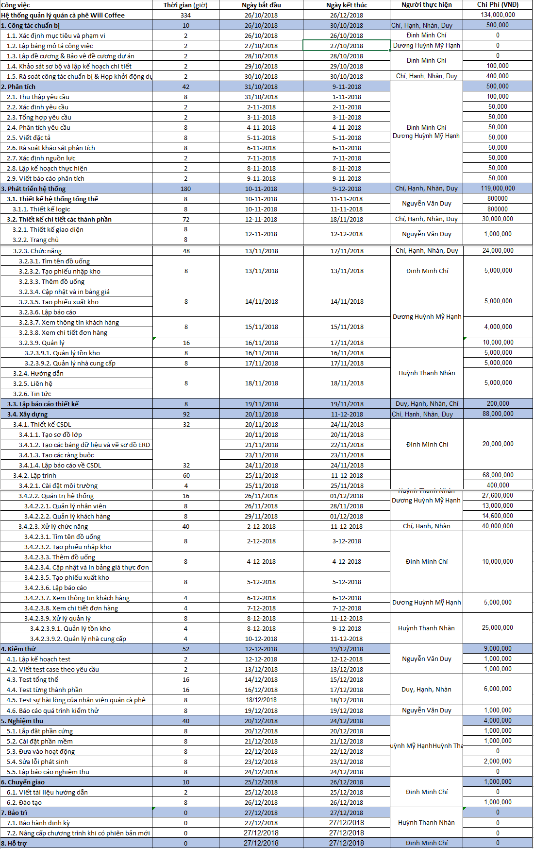

#### Bảng cấu trúc

* WBS trong dự án triển khai phần mềm quản lý quán cà phê Will Coffee

**Hình 3.3. WBS trong xây dựng hệ thống quản lý**

**quán cà phê Will Coffee**

#### Danh sách các sản phẩm

**Biên bản**

**Biên bản ký nhận dự án**

**Biên bản bàn giao sản phẩm**

**Biên bản test**

**Bảng CSDL**

**Bảng phân tích chức năng**

**Bảng phân tích yêu cầu**

**Giao diện**

**Giao diện demo**

**Giao diện chính thức**

**Giao diện module**

**Giao diện chi tiết**

**Giao diện ban đầu**

**Phần mềm quản lý**

**Module chương trình**

**Module theo yêu cầu**

**Module chức năng chính**

**Module liên hệ**

**Module đăng ký**

**Module giới thiệu**

**Hình 3.4. Danh sách các sản phẩm của hệ thống quản lý**

**quán cà phê Will Coffee**

### Lập lịch làm việc

* **Quản lý công việc bằng Trello**

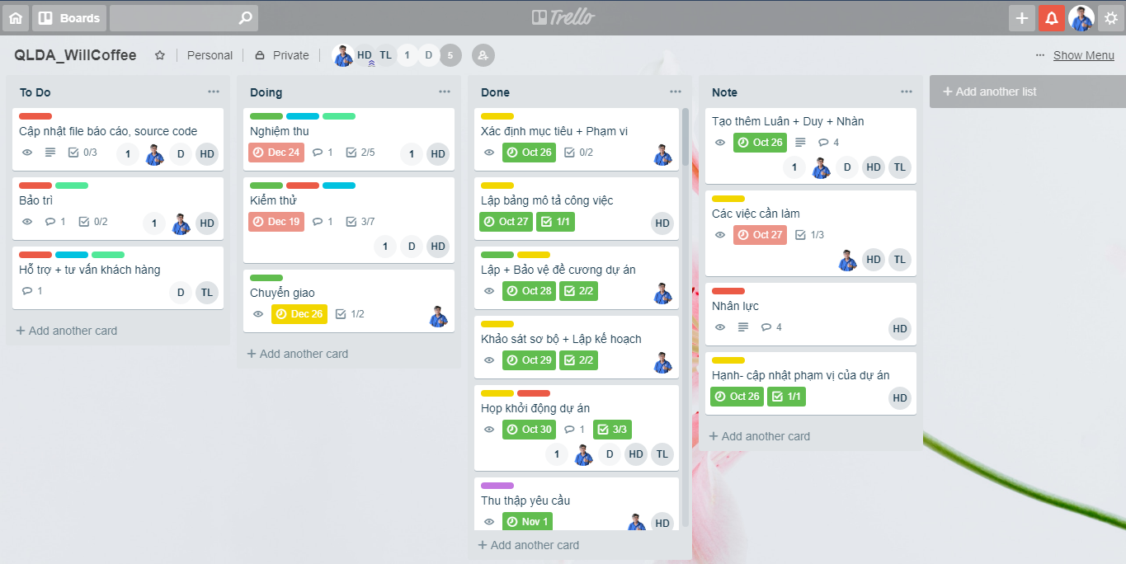

**Hình 3.5 Quản lý công việc bằng Trello**

* **Quản lý source code bằng Github**

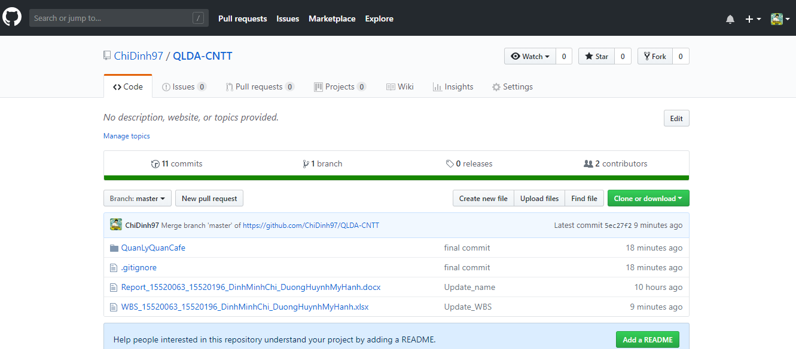

**Hình 3.6 Quản lý source code bằng Github**

* Link Github: <https://github.com/ChiDinh97/QLDA-CNTT>
* ***Thời gian tổng thể***

Tổng thời gian dự kiến là 62 ngày được phân chia như sau:

* Khảo sát, phân tích và viết báo cáo: 15 ngày
* Lập trình, kiểm thử các phân hệ, bàn giao từng phân hệ cho khách hàng,

nhận yêu cầu sửa lỗi của khách hàng và tiến hành sửa lỗi: 47 ngày.

* Thanh lý hợp đồng.
* ***Thời gian chi tiết***

Xem chi tiết WBS theo file đính kèm: WBS_15520063_15520196_DinhMinhChi_DuongHuynhMyHanh.xlsx.

### Các cột mốc (milestone) và các work product chính

**Bảng 3.7. Danh sách các cột mốc của dự án**

|  |  |  |  |  |
| --- | --- | --- | --- | --- |
| STT | Giai đoạn | Ngày báo cáo | Tài liệu | Ghi chú |
| 1 | Khởi động  dự án | 26/10/2018 | Nhận dự án và quyết định khởi động dự án (văn bản kèm theo) | PM |
| 2 | Lập kế hoạch  dự án | 27/10/2018 | - Ước lượng dự án.  - Bản kế hoạch thực hiện dự án. | PM |
| 3 | Lấy yêu cầu khách hàng | 27/10/2018 | - Bản báo cáo khảo sát.  - Bản đặc tả yêu cầu khách KH.  - Báo cáo tiến độ. | BA |
| 4 | Phân tích  và thiết kế | 01/11/2018 | - Bản phân tích hệ thống dựa trên yêu cầu KH.  - Bản đặc tả thiết kế (giao diện, module, …).  - Hoàn thành bản phân tích thiết kế hệ thống và giao diện theo yêu cầu KH.  - Báo cáo tiến độ. | BA |
| 5 | Lập trình | 15/11/2018 | - Báo cáo tiến độ lập trình.  - Bàn giao module chương trình. | Trưởng nhóm  lập trình |
| 6 | Kiểm thử | 30/11/2018 | - Kế hoạch kiểm thử  - Các kịch bản kiểm thử  - Các biên bản kiểm thử  - Báo cáo tiến độ. | Nhóm Tester |
| 7 | Chuyển giao  sản phẩm | 18/12/2018 | - Source code  - Checklist kỹ thuật | PM |
| 8 | Hỗ trợ kỹ thuật | 19/12/2018 | - Tài liệu hướng dẫn sử dụng sản phẩm | Nhóm Tester |
| 9 | Đóng dự án | 27/12/2018 | - Biên bản bàn giao và thanh lý hợp đồng. | Nhóm Tester |

### Lập kế hoạch

#### Kế hoạch tổng thể

**Bảng 3.8. Các công việc cần làm trong kế hoạch**

|  |  |  |  |
| --- | --- | --- | --- |
| **Giai đoạn** | **Thời gian** | **Kết quả** | **Ghi chú** |
| Công tác chuẩn bị | 5 ngày | * Xác định mục tiêu và phạm vi. * Lập bảng mô tả công việc. * Lập đề cương và bảo vệ đề cương dự án. * Khảo sát sơ bộ và lập kế hoạch chi tiết. * Rà soát công tác chuẩn bị và họp khởi động dự án. |  |
| Xác định hiện trạng và yêu cầu | 10 ngày | * Khảo sát hiện trạng và thu thập yêu cầu. * Tổng hợp và phân tích yêu cầu. * Lập phương án, kế hoạch. * Viết báo cáo phân tích. |  |
| Phân tích và thiết kế | 10 ngày | * Xác định Stackeholder, customer. * Xây dựng mô hình usecase nghiệp vụ. * Xây dựng activity diagram. * Xây dựng sequence diagram. * Xây dựng mô hình business object. * Xây dựng sơ đồ lớp mức phân tích. * Mô hình usecase hệ thống. * Thiết kế theo mô hình 3 lớp: dữ liệu, màn hình, xử lý. |  |
| Cài đặt | 22 ngày | * Cài đặt gói chức năng hỗ trợ actor. * Chuẩn bị và tích hợp các gói chức năng unit. |  |
| Kiểm thử | 8 ngày | * Kiểm tra thành phần: dữ liệu, xử lý và giao diện người dùng. * Kiểm tra tổng thể. * Kiểm tra sự hài lòng của khách hàng. |  |
| Hướng dẫn  cài đặt và sử dụng phần mềm | 7 ngày | * Viết tài liệu hướng dẫn và đào tạo. |  |

#### Kế hoạch chi tiết

##### Công tác chuẩn bị

**Bảng 3.9. Danh sách các công việc trong công tác chuẩn bị**

|  |  |  |  |  |
| --- | --- | --- | --- | --- |
| **STT** | **Công việc** | **Thời gian (giờ)** | **Công việc kết thúc trước đó** | **Chi phí/Ngày rút ngắn** |
| 1 | Xác định mục tiêu và phạm vi (A) | 2 |  |  |
| 2 | Lập bảng mô tả công việc + Lập đề cương & Bảo vệ đề cương dự án (B) | 2 | A |  |
| 4 | Khảo sát sơ bộ và lập kế hoạch chi tiết (C) | 2 | A |  |
| 5 | Rà soát công tác chuẩn bị và họp khởi động dự án (D) | 2 | C |  |

* Biểu diễn sơ đồ pert giai đoạn công tác chuẩn bị

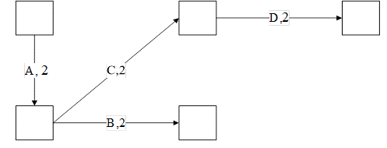

**Hình 3.10. Biểu diễn sơ đồ pert giai đoạn công tác chuẩn bị**

##### Giai đoạn xác định hiện trạng và yêu cầu

**Bảng 3.11. Danh sách công việc trong giai đoạn xác định**

**hiện trạng và yêu cầu**

|  |  |  |  |  |
| --- | --- | --- | --- | --- |
| **STT** | **Công việc** | **Thời gian**  **(giờ)** | **Công việc kết thúc trước đó** | **Chi phí/Ngày rút ngắn** |
| 1 | Khảo sát hiện trạng tổ chức (A) | 2 |  |  |
| 2 | Khảo sát hiện trạng tin học (B) | 4 |  |  |
| 3 | Khảo sát yêu cầu (C) | 8 | A, B |  |
| 4 | Tổng hợp yêu cầu (D) | 2 | C |  |
| 5 | Phân tích yêu cầu (E) | 8 | C |  |
| 6 | Lập phương án (F) | 4 | E |  |
| 7 | Ước lượng rủi ro, chi phí (G) | 8 | F |  |
| 8 | Lập kế hoạch (H) | 8 | E |  |

* Biểu diễn sơ đồ pert giai đoạn xác định hiện trạng và yêu cầu

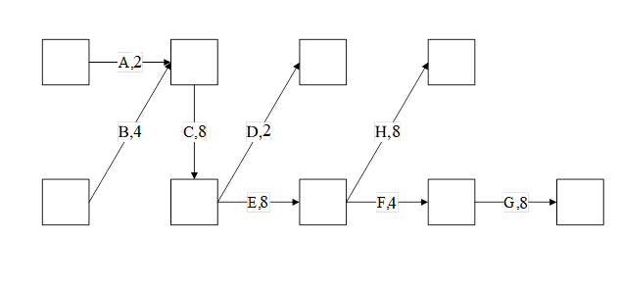

**Hình 3.12. Biểu diễn sơ đồ pert giai đoạn xác định**

**hiện trạng và yêu cầu**

##### Giai đoạn phân tích

**Bảng 3.13. Danh sách các công việc trong giai đoạn phân tích**

|  |  |  |  |  |
| --- | --- | --- | --- | --- |
| **STT** | **Công việc** | **Thời gian**  **(giờ)** | **Công việc kết thúc trước đó** | **Chi phí/Ngày rút ngắn** |
| 1 | Xác định stackeholder, customer (A) | 8 |  |  |
| 2 | Xây dựng mô hình usecase nghiệp vụ (B) | 8 | A |  |
| 3 | Xây dựng activity diagram (C) | 8 | B |  |
| 4 | Xây dựng sequence diagram (D) | 8 |
| 5 | Xây dựng mô hình business object (E) | 8 | B |  |
| 6 | Xây dựng sơ đồ lớp mức phân tích (F) | 8 |

* Biểu diễn sơ đồ pert giai đoạn phân tích

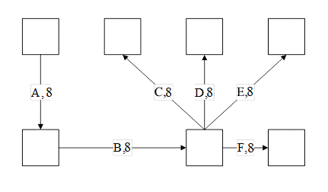

**Hình 3.14. Biểu diễn sơ đồ pert giai đoạn phân tích**

##### Giai đoạn thiết kế

**Bảng 3.15. Các công việc cần làm trong giai đoạn thiết kế**

|  |  |  |  |  |
| --- | --- | --- | --- | --- |
| **STT** | **Công việc** | **Thời gian**  **(giờ)** | **Công việc kết thúc trước đó** | **Chi phí/**  **Ngày rút ngắn** |
| 1 | Mô hình usecase hệ thống (A) | 2 |  |  |
| 2 | Sơ đồ lớp mức thiết kế (B) | 2 | A |  |
| 3 | Thiết kế hệ thống tổng thể (C) | 8 | B |  |
| 4 | Thiết kế chi tiết các thành phần (D) | 8 | C |  |
| 5 | Thiết kế màn hình - tiện dụng - hiệu quả (E) | 2 | D |  |
| 6 | Thiết kế màn hình tra cứu (F) | 2 | E |  |
| 7 | Thiết kế màn hình thực đơn (G) | 2 | F |  |
| 8 | Minh họa thiết kế xử lý (H) | 2 | G |  |
| 9 | Thiết kế xử lý (I) | 2 | H |  |

* Biểu diễn sơ đồ pert giai đoạn thiết kế

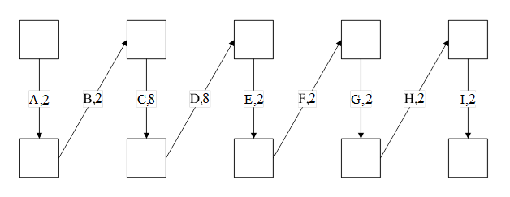

**Hình 3.16. Biểu diễn sơ đồ pert giai đoạn thiết kế**

##### Giai đoạn cài đặt

**Bảng 3.17. Danh sách các công việc trong giai đoạn cài đặt**

|  |  |  |  |  |
| --- | --- | --- | --- | --- |
| **STT** | **Công việc** | **Thời gian**  **(giờ)** | **Công việc kết thúc trước đó** | **Chi phí/Ngày rút ngắn** |
| 1 | Cài đặt gói chức năng hỗ trợ phân quyền (A) | 8 |  |  |
| 2 | Cài đặt gói chức năng hỗ trợ quản lý (B) | 8 | A |  |
| 3 | Cài đặt gói chức năng hỗ trợ thu ngân (C) | 8 | A |  |
| 4 | Cài đặt gói chức năng hỗ trợ nhân viên pha chế (D) | 8 | A |  |
| 5 | Cài đặt gói chức năng hỗ trợ nhân viên phục vụ (E) | 8 | A |  |
| 6 | Cài đặt gói chức năng hỗ trợ kế toán (F) | 8 | A |  |
| 7 | Chuẩn bị unit (G) | 2 | F |  |
| 8 | Tích hợp unit (H) | 16 | G |  |

* Biểu diễn sơ đồ pert giai đoạn cài đặt

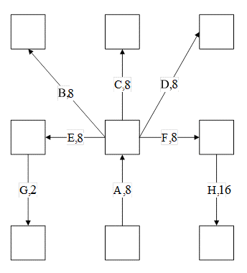

**Hình 3.18. Biểu diễn sơ đồ pert giai đoạn cài đặt**

##### Giai đoạn kiểm thử

**Bảng 3.19. Danh sách các công việc trong giai đoạn kiểm thử**

|  |  |  |  |  |
| --- | --- | --- | --- | --- |
| **STT** | **Công việc** | **Thời gian**  **(giờ)** | **Công việc kết thúc trước đó** | **Chi phí/Ngày rút ngắn** |
| 1 | Kiểm tra các thành phần dữ liệu (A) | 8 |  |  |
| 2 | Kiểm tra các thành phần xử lý (B) | 8 | A |  |
| 3 | Kiểm tra các thành phần giao diện (C) | 16 | B |  |
| 4 | Kiểm tra tổng thể (D) | 16 | C |  |
| 5 | Kiểm tra sự hài lòng của khách hàng (E) | 8 | D |  |

* Biểu diễn sơ đồ pert giai đoạn kiểm thử

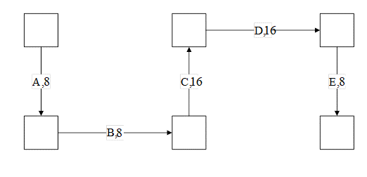

**Hình 3.20. Biểu diễn sơ đồ pert giai đoạn kiểm thử**

##### Giai đoạn hướng dẫn cài đặt và sử dụng phần mềm

**Bảng 3.21. Danh sách các công việc trong giai đoạn**

**cài hướng dẫn cài đặt và sử dụng phần mềm**

|  |  |  |  |  |
| --- | --- | --- | --- | --- |
| **STT** | **Công việc** | **Thời gian**  **(giờ)** | **Công việc kết thúc trước đó** | **Chi phí/Ngày rút ngắn** |
| 1 | Viết tài liệu hướng dẫn (A) | 2 |  |  |
| 2 | Đào tạo (B) | 8 | A |  |

* Biểu diễn sơ đồ pert giai đoạn hướng dẫn cài đặt và sử dụng phần mềm

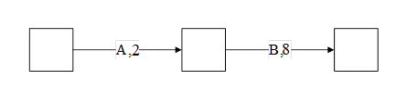

**Hình 3.22. Biểu diễn sơ đồ pert giai đoạn**

**hướng dẫn cài đặt và sử dụng phần mềm**

### Phân tích yêu cầu

#### Khảo sát hiện trạng

##### Phỏng vấn

**Bảng 3.23. Danh sách câu hỏi phỏng vấn**

|  |  |
| --- | --- |
| Người được phỏng vấn: Trần Sang  Chức vụ: Quản lý | Ngày: 31/10/2018 |
| Câu hỏi | Ghi nhận |
| Câu hỏi 1: Anh có thể cho biết quá trình nhập hàng diễn ra như thế nào không? | - Ban đầu chúng tôi kiểm tra hàng trong kho xem thiếu những nguyên liệu gì, rồi sẽ đặt hàng cho nhà cung cấp, khi hàng được giao tới chúng tôi kiểm tra số lượng, chất lượng của hàng hóa rồi ghi chép vào sổ sách.  - Thái độ trả lời: chắc chắn. |
| Câu hỏi 2: Anh sẽ lưu trữ những thông tin gì khi đặt hoặc nhận hàng? Và anh đặt hàng của một nhà cung cấp hay nhiều nhà cung cấp khác nhau? | - Vì cửa hàng chúng tôi nhập các loại nguyên liệu đa dạng nên có nhiều nhà cung cấp khác nhau. Tôi sẽ ghi lại thông tin sản phẩm, số lượng, ngày giao, nhà cung cấp, nguồn cung cấp…  - Thái độ trả lời: chắc chắn. |
| Câu hỏi 3: Cửa hàng của mình là một cửa hàng lớn. Vậy cửa hàng có dịch vụ đặt bàn trước không? Nếu muốn thay đổi hoặc hủy bàn thì cửa hàng sẽ xử lý như thế nào? | - Có, khách hàng sẽ thanh toán 1/3 số tiền bàn mình đã đặt, thông tin khách hàng và bản được đặ sẽ được ghi chú trên máy tính. Nếu có thay đổi yêu cầu khách hàng thông báo cho chúng tôi biết trước 1 ngày.  - Thái độ trả lời: chắc chắn. |
| Câu hỏi 4: Nếu có một phần mềm quản lý cửa hàng thì anh muốn phần mềm đó như thế nào? | - Tôi muốn có một phần mềm tiện lợi, đơn giản và dễ quản lý, dễ bảo trì và có thể mở rộng chức năng nếu cần thiết.  - Thái độ trả lời: chắc chắn. |
| Câu hỏi 5: Hóa đơn sau khi thanh toán cho khách có được lưu lại trên máy hay không và làm thế nào để kiểm tra lại? | - Có, hóa đơn sau khi trên toán sẽ luôn được lưu trên máy tính. Cuối mỗi ca, nhân viên thu ngân giữ ca trực đó sẽ phải sắp xếp theo trình tự: toàn bộ bill bán hàng, và cuối ngày chúng tôi sẽ kiểm tra lại doanh thu thực tế xem có trùng khớp với hóa đơn đã bán hàng hay không.  - Thái độ trả lời: chắc chắn. |
| Câu hỏi 6: Thông thương trên hóa đơn sẽ được in những thông tin gì? | - Thông thường trên hóa đơn sẽ được in thông tin: loại nước uống, số lượng, số tiền của từng loại nước và tổng tiền, tên nhân viên lập hóa đơn, thông tin cửa hàng, password wifi.  - Thái độ trả lời: chắc chắn. |
| Câu hỏi 7: Hiện nay cửa hàng có hệ thống quản lý bằng tin học nào không? | - Hiện tại cửa hàng sử dụng phần mềm quản lý quán cà phê áp dụng công nghệ C#.  - Thái độ trả lời: chắc chắn. |
| Câu hỏi 8: Cho biết hệ thống quản lý cửa hàng cà phê và số lượng máy tại mỗi chi nhánh như thế nào? | - Hiện tại cửa hàng có 3 chi nhánh.  - Trong đó mỗi chi nhánh có 2 máy để quản lý cửa hàng.  - Các máy được kết nối mạng LAN.  - Nhân viên có thể truy cập internet từ client.  - Thái độ trả lời: chắc chắn. |
| Câu hỏi 9: Cho biết các phần mềm cài đặt trên máy? | - Hiện tại các máy đều khởi động thông qua máy chủ.  - Các máy đơn cài windows 7.  - Máy chủ cài windows 10.  - Hiện tại toàn bộ hệ thống được kết nối cơ sở dữ liệu bằng SQL Server 2016.  - Thái độ trả lời: chắc chắn. |
| Câu hỏi 10: Máy chủ có quản lý toàn bộ hệ thống không hay mỗi chi nhánh sử dụng một cơ sở dữ liệu khác nhau? | - Máy chủ quản lý toàn bộ hệ thống và toàn bộ cơ sở dữ liệu được lưu vào máy chủ vận hành.  - Thái độ trả lời: không chắc chắn. |
| Câu hỏi 11: Khách hàng sẽ thanh toán như thế nào? | - Nếu là khách hàng mới thì làm thẻ thành viên mới cho khách hàng (nếu khách hàng có nhu cầu) hoặc thanh toán bằng tiền mặt và nhận hóa đơn từ cửa hàng.  - Nếu đã là thành viên của cửa hàng thì hệ thống sẽ quản lý điểm tích lũy(khách hàng thân thiện), được thanh toán tiền, nhận hóa đơn từ cửa hàng.  - Thái độ trả lời: chắc chắn. |
| Câu hỏi 12: Quản lý có vai trò gì trong cửa hàng? | - Quản lý là người trực tiếp quản lý quán cà phê, mọi vấn đề của quán đều thông qua quản lý và quản lý có quyền quyết định mọi thông tin trong cửa hàng. Là người nắm được tình hình mua bán, doanh thu của cửa hàng, quản lý nhân viên.  - Thái độ trả lời: chắc chắn. |
| Câu hỏi 13: Nhân viên thu ngân có vai trò như thế nào với hệ thống? | - Nhân viên sẽ là người đứng ở quầy thu tiền và tính tiền cho khách hàng thông qua hệ thống.  -Nhân viên sẽ kiểm tra mã món, thanh toán trực tiếp và gửi hóa đơn cho khách hàng.  - Thái độ trả lời: chắc chắn. |
| Câu hỏi 14: Phục vụ có vai trò gì trong cửa hàng? | - Phục vụ sẽ ghi danh sách món theo yêu cầu của khách hàng tại bàn và bưng món lên cho khách hàng.  - Thái độ trả lời: chắc chắn. |
| Câu hỏi 15: Pha chế có vai trò gì trong cửa hàng? | - Khi nhân viên phục vụ ghi danh sách món trong thực đơn thì pha chế sẽ dựa vào thực đơn đó và tạo ra các món mà khách hàng yêu cầu.  - Thái độ trả lời: chắc chắn. |
| Câu hỏi 16: Kế toán có vai trò gì trong cửa hàng? | - Tính lương cho nhân viên.  - Báo cáo doanh thu theo tháng, quý hoặc cũng có khi báo cáo đột xuất.  - Thái độ trả lời: chắc chắn. |
| Câu hỏi 17: Tạp vụ có vai trò gì trong cửa hàng? | - Tạp vụ làm công việc quét dọn.  - Thái độ trả lời: chắc chắn. |
| Câu hỏi 18: Bảo vệ có vai trò gì trong cửa hàng? | - Bảo vệ là người quản lý bãi giữ xe và trật tự an ninh tại cửa hàng.  - Thái độ trả lời: chắc chắn. |

##### Hiện trạng tổ chức

Quản lý

Kế toán

Tạp vụ

Thu ngân

Pha chế

Phục vụ

Bảo vệ

**Hình 2.24. Hiện trạng tổ chức của quán cà phê Will Coffee**

* Mô tả: Người quản lý sẽ là người chịu trách nhiệm quản lý tất cả các nhân viên trong cửa hàng.
* Ở mỗi bộ phận, tùy theo khối lượng công việc sẽ được phân chia với số lượng nhân viên khác nhau.

##### Hiện trạng tin học

* **Phần cứng**
* Hiện tại quán có 5 máy tính để bàn, các máy hiện tại có cấu hình Intel ® Core ™ i5, bên cạnh đó quán có 2 máy in, 1 máy đọc mã vạch.
* Các máy tính đều được kết nối mạng LAN và có sử dụng đường truyền ADSL để kết nối Internet.
* **Phần mềm**
* Phần mềm đang sử dụng: Word 2013, Ecxel 2013, Microsoft SQL Server 2012.
* Hệ điều hành: Windows 10
* Hệ quản trị CSDL: SQL Server.
* Các phần mềm tiện ích khác như đã cài đặt sẵn Unikey, …
* **Con người**

Nhân viên trong quán đều hiểu biết về công nghệ thông tin cơ bản như:

* Sử dụng máy tính cơ bản.
* Biết sử dụng tin học văn phòng cơ bản như có thể gõ văn bản, trình bày, và lập công thức và tính toán các hàm trong excel.
* **Khối lượng**
* Số nhân viên kể cả quản lý trong quán hiện tại có 9 người (trừ nhân viên bảo vệ và nhân viên tạp vụ).
* Nhân viên thu ngân và pha chế xem và tra cứu và hóa đơn và đơn hàng.
* **Tần suất**
* Số lượng khách hàng đến quán mỗi ngày ước tính khoảng: 150 khách và tăng lên vào các ngày lễ.
* Nhân viên thu ngân và nhân viên pha chế một ngày phải xử lý và pha chế hơn 300 đơn hàng và các loại thức uống.

##### Nghiệp vụ và quy trình

*Mua hàng*: Sau khi kiểm tra định kì để biết số lượng còn lại của các sản phẩm thì cửa hàng sẽ tiến hành mua các nguyên liệu về để trong kho, các nguyên liệu gồm có như bột cà phê, sữa đặc, sữa không đường, kem, bột bánh mì, các bột pha chế các nước trái cây, cũng như các nguyên liệu để trong tủ lạnh như các lọa trái cây, kem, … Mỗi ngày, nhân viên sẽ lấy ra các sản phẩm để bán trong ngày thông qua các dự đoán đã lập sẵn về sức bán trong ngày.

*Bán hàng*: Mỗi khi có khách đặt món sẽ thông qua phục vụ, phục vụ sẽ báo lại với thu ngân để thu ngân lập món cho nhân viên pha chế. Khách hàng sẽ thanh toán trước khi rời khỏi quán.

#### Khảo sát về yêu cầu

##### Yêu cầu phi chức năng

* *Yêu cầu về giao diện:*
* Giao diện quản lý hợp lý, đơn giản, tiện dụng.
* Giao diện dùng cho khách hàng yêu cầu thân thiện, sinh động, dễ sử dụng và tương tác cao vs khách hàng.
* *Yêu cầu chất lượng:*
* Hệ thống giao diện trực quan, thân thiện, dễ dành sử dụng, mang tính hiệu quả cao.
* Các đặc tả và hướng dẫn sử dụng dõ ràng.
* *Yêu cầu hoạt động:*
* Tính hiệu quả:
* Hệ thống tính toán chuẩn xác hóa đơn và tự động nâng cấp khách hàng thân thiết.
* Hệ thống hoạt động ổn định và đáng tin cậy.
* Tính tương thích:
* Hoạt động tốt trên các hệ điều hành: Windows, Mac OS, Linux…
* Hoạt động tốt với máy tính có cấu hình yếu

##### Yêu cầu chức năng

* Quản lý mua hàng
* Quản lý bán hàng
* Quản lý nhân viên
* Quản lý khách hàng
* Quản lý nguyên liệu
* Quản lý món
* Quản lý thống kê
* Quản lý đăng nhập

##### Danh sách các tác nhân nghiệp vụ của hệ thống

**Bảng 3.25. Danh sách Actor trong hệ thống**

|  |  |  |
| --- | --- | --- |
| **STT** | **ACTOR** | **Ý Nghĩa** |
| 1 | AT01_ThuNgan | Là thu ngân trong quán cà phê. Thu ngân đứng ở quầy thu tiền và thanh toán hóa đơn tạm tính. Thu ngân là tác nhân tác động trực tiếp và được phân quyền sử dụng hệ thống để hỗ trợ cho việc thanh toán hóa đơn bán hàng.  Không được xóa hóa đơn tạm tính, hóa đơn bán hàng và hóa đơn tạm tính khi thanh toán thành hóa đơn bán hàng chỉ được in một lần. |
| 2 | AT02_PhaChe | Là nhân viên pha chế trong phòng pha chế. Được phân quyền sử dụng hệ thống hỗ trợ cho việc cập tình trạng đơn đặt món và tình trạng nguyên liệu. |
| 3 | AT03_PhucVu | Là nhân viên phục vụ trong quán. Nhân viên phục vụ có nhiệm vụ order món cho khách hàng, giúp khách hàng thanh toán hóa đơn tại khu vực quầy thu tiền. Phục vụ cũng được phân quyền sử dụng hệ thống để order món tạo hóa đơn tạm tính.  Không được xóa hóa đơn tạm tính. |
| 4 | AT04_KeToan | Là nhân viên kế toán trong quán. Chịu trách nhiệm trong việc nhập nguyên liệu, cập nhật hóa đơn mua hàng, tính trạng nguyên liệu và thống kê các doanh số trong quán. Kế toán được phân quyền sử dụng hệ thống thực hiện các nghiệp vụ cá nhân. |
| 5 | AT05_QuanLy | Là quản lý trong quán cà phê. Có trách nhiệm kiểm kê, quản lý chung mọi họa động trong quán. Ngoài các chức năng của nhân viên, Quản lý có quyền thêm món, bàn, nhân viên, khách hàng và xóa món, bàn, nhân viên. Không được xóa khách hàng. Quản lý còn được cung cấp chức năng phân quyền cho các actor. |

##### Danh sách Usecase nghiệp vụ

**Bảng 3.26. Danh sách các Usecase nghiệp vụ của hệ thống**

|  |  |  |  |
| --- | --- | --- | --- |
| **STT** | **Tên usecase** | **Ghi chú** | **Người thực hiện** |
| **AT01_ThuNgan** | | | |
| 1 | u001_TCKhachHang | Nhân viên tra cứu và xem thông tin khách hàng | Thu Ngân  Quản lý |
| 2 | u002_TCBan | Nhân viên tra cứu và tình trạng bàn | Thu ngân  NV phục vụ |
| 3 | u003_CNHDTamTinh | Nhân viên cập nhật thêm món mới vào hóa đơn tạm tính | Thu ngân  NV phục vụ |
| 4 | u004_InHDTamTinh | Nhân viên in hóa đơn tạm tính | Thu ngân |
| 5 | u005_ThanhToanHD | Nhân viên thanh toán hóa đơn tạm tính | Thu ngân |
| 6 | u006_InHDThanhToan | Nhân viên in hóa đơn sau khi thanh toán hóa đơn tạm tính và chỉ được in một lần | Thu ngân |
| 7 | u007_TCHDBH | Nhân viên tra cứu và xem hóa đơn bán hàng | Thu ngân  Kế toán  Quản lý |
| 8 | u008_TCMenu | Nhân viên tra cứu menu và xem thông tin món | Thu ngân  NV phục vụ |
| **AT02_PhaChe** | | | |
| 1 | u009_TCNL | Nhân viên tra cứu nguyên liệu và xem thông tin nguyên liệu | Quản lý  Kế toán  Pha chế |
| 2 | u010_CNTinhTrangNL | Nhân viên cập nhật tình trạng nguyên liệu | NV pha chế |
| 3 | u011_CNDatMon | Nhân viên cập nhật tình trạng đơn đặt món | NV pha chế |
| **AT03_PhucVu** | | | |
| 1 | u012_TCMenu | Nhân viên tra cứu menu, xem thông tin món | Thu ngân NV phục vụ |
| 2 | u013_TCBan | Nhân viên tra cứu bàn và xem tình trạng bàn | Thu ngân NV phục vụ |
| 3 | u014_TaoHDTamTinh | Nhân viên chọn món và đặt order | NV phục vụ |
| 4 | u015_CNHDTamTinh | Nhân viên thêm món trong hóa đơn tạm tính | NV phục vụ  Thu ngân |
| **AT04_KeToan** | | | |
| 1 | u016_TCNhanVien | Nhân viên tra cứu và xem thông tin nhân viên tra cứu | Kế toán  Quản lý |
| 2 | u017_TKLuong | Nhân viên thống kê lương nhân viên theo tháng | Kế toán  Quản lý |
| 3 | u018_InBangLuong | Nhân viên in bảng lương nhân viên | Kế toán |
| 4 | u019_TCHDBH | Nhân viên tra cứu hóa đơn bán hàng và xem chi tiết hóa đơn bán hàng | Kế toán  Quản lý |
| 5 | u020_TKDoanhThu | Nhân viên thống kê doanh thu của quán theo ngày hoặc theo tháng | Kế toán  Quản lý |
| 6 | u021_InTKDoanhThu | Nhân viên in thống kê doanh thu | Kế toán |
| 7 | u022_TKBanHang | Nhân viên thống kê bán hàng theo ngày hoặc theo tháng | Kế toán  Quản lý |
| 8 | u023_InTKBanHang | Nhân viên in thống kê bán hàng | Kế toán |
| 9 | u024_TCHDMH | Nhân viên tra cứu hóa đơn mua hàng và xem chi tiết hóa đơn mua hàng | Kế toán  Quản lý |
| 10 | u025_ThemHDMH | Nhân viên thêm hóa đơn mua hàng bằng cách nhập trực tiếp hoặc import file excel | Kế toán |
| 11 | u026_TKMuaHang | Nhân viên thống kê mua hàng | Kế toán  Quản lý |
| 12 | u027_InTKMuaHang | Nhân viên in thống kê mua hàng | Kế toán |
| 13 | u028_ TCNL | Nhân viên tra cứu và xem chi tiết thông tin nguyên liệu | Quản lý  Kế toán  NV Pha chế |
| 14 | u029_CNTinhTrangNL | Nhân viên cập nhật tình trạng nguyên liệu | Kế toán  NV pha chế |
| **AT05_QuanLy** | | | |
| 1 | u030_TCNL | Tra cứu và xem thông tin chi tiết nguyên liệu | Quản lý  Kế toán  NV Pha chế |
| 2 | u031_XoaNL | Xóa nguyên liệu | Quản lý |
| 3 | u032_ThemNL | Thêm nguyên liệu | Quản lý |
| 4 | u033_TCMon | Tra cứu và xem thông tin chi tiết món | Quản lý |
| 5 | u034_CNMon | Cập nhật thông tin món | Quản lý |
| 6 | u035_XoaMon | Xóa món | Quản lý |
| 7 | u036_ThemMon | Thêm món | Quản lý |
| 8 | u037_XoaBan | Xóa bàn | Quản lý |
| 9 | u038_TCBan | Tra cứu bàn | Quản lý |
| 10 | u039_ThemBan | Thêm bàn | Quản lý |
| 11 | u040_TCKhachHang | Tra cứu thông tin khách hàng | Quản lý  Thu ngân |
| 12 | u041_CNKhachHang | Cập nhật thông tin khách hàng | Quản lý |
| 13 | u042_ThemKhachHang | Thêm khách hàng mới | Quản lý |
| 14 | u043_TCNhanVien | Tra cứu và xem thông tin nhân viên chi tiết | Quản lý  Kế toán |
| 15 | u044_CNNhanVien | Cập nhật thông tin nhân viên | Quản lý |
| 16 | u045_XoaNhanVien | Xóa nhân viên | Quản lý |
| 17 | u046_ThemNhanVien | Thêm nhân viên mới | Quản lý |
| 18 | u047_TKBanHang | Thống kê bán hàng theo ngày hoặc theo thàng | Quản lý  Kế toán |
| 19 | u048_TKDoanhThu | Thống kê doanh thu theo ngày hoặc theo tháng | Quản lý  Kế toán |
| 20 | u049_TKMuaHang | Thống kê mua hàng theo thàng hoặc theo ngày | Quản lý  Kế toán |
| 21 | u050_TKLuong | Thống kê lương nhân viên theo tháng | Quản lý  Kế toán |
| 22 | u051_PhanQuyenSuDung | Phân quyên các chức năng sử dụng cho từng tác nhân | Quản lý |
| 23 | u052_TCHDBH | Tra cứu hóa đơn bán hàng | Quản lý  Kế toán  Thu ngân |
| 24 | u053_TCHDMH | Tra cứu hóa đơn mua hàng | Quản lý  Kế toán |

##### Sơ đồ Usecase



**Hình 3.27. Sơ đồ Usecase phân hệ thu ngân**



**Hình 3.28. Sơ đồ Usecase phân hệ nhân viên pha chế**



**Hình 3.29. Sơ đồ Usecase phân hệ nhân viên phục vụ**



**Hình 3.30. Sơ đồ Usecase phân hệ kế toán**



**Hình 3.31. Sơ đồ Usecase phân hệ quản lý**

##### Sơ đồ ERD

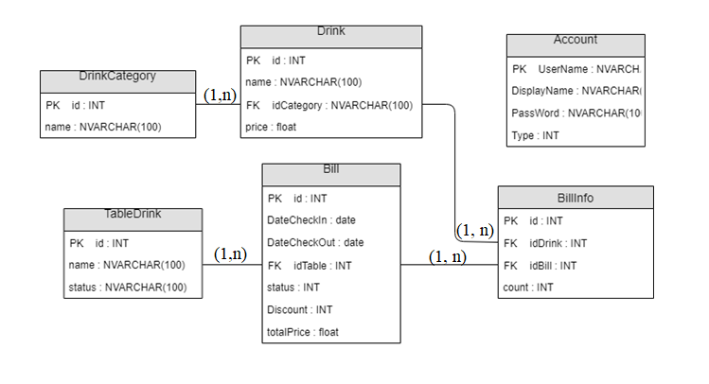

**Hình 3.32 Sơ đồ ERD**

##### Quy trình nghiệp vụ

Đầu tiên, nhân viên phục vụ sẽ order món cho khách hàng trực tiếp trên phần mềm và tạo hóa đơn tạm tính. Lúc này kế toán sẽ nhận được đơn tạm tính và nhân viên pha chế sẽ nhận được đơn đặt món. Khi đơn đặt món đã hoàn thành, nhân viên pha chế cập nhật tình trạng đơn đặt món và nhân viên phục vụ mang ra cho khách hàng.

Khi khách hàng thanh toán hóa đơn có thể trực tiếp tới quầy thu ngân hoặc thanh toán qua nhân viên phục vụ. Khi thanh toán qua nhân viên phục vụ, nhân viên phục vụ sẽ yêu cầu in hóa đơn tạm tính để thanh toán cho khách hàng. Thu ngân thanh toán hóa đơn tạm tính sẽ in hóa đơn mua hàng sau khi thanh toán và đưa lại khách hàng.

Trong quá trình pha chế, nếu nhận thấy cần bổ sung nguyên liệu, pha chế sẽ cập nhật tình trạng nguyên liệu để kế toán bổ sung nguyên liệu.

Kế toán bổ sung đơn mua hàng vào hệ thống đồng thời cập nhật lại tình trạng nguyên liệu, thống kê doanh số ngày và tháng.

## Kế hoạch kiểm soát dự án

### Kiểm soát kế hoạch thực hiện

#### Quy trình kiểm soát

Người quản lý dự án kiểm soát tiến trình thực hiện dự án tại các mốc kiểm soát, dùng mọi phương pháp để xác định xem các công việc (nói riêng) và toàn bộ dự án (nói chung) hiện đang tiến triển như thế nào.

Người quản lý dự án phải luôn luôn theo dõi sát sao với từng giai đoạn của dự án, tại các thời điểm của các giai đoạn nhất định, các trưởng nhóm sẽ phải báo cáo tiến độ công việc của nhóm mình hoặc của từng cá nhân với người quản lý dự án, trong đó phải nêu bật những điều đã làm được và những điều chưa làm được để người quản lý dự án có một sự điều chỉnh nhất định sao cho hợp lý.

* **Các mốc kiểm soát**

**Bảng 3.33. Danh sách các mốc kiểm soát của dự án**

|  |  |  |  |  |
| --- | --- | --- | --- | --- |
| STT | Giai đoạn kết thúc | Ngày báo cáo | Tài liệu | Ghi chú |
| 1 | Khởi động  dự án | 26/10/2018 | Nhận dự án và quyết định khởi động dự án (văn bản kèm theo) | PM |
| 2 | Lập kế hoạch  dự án | 30/10/2018 | - Ước lượng dự án.  - Bản kế hoạch thực hiện dự án. | PM |
| 3 | Lấy yêu cầu khách hàng | 09/11/2018 | - Bản báo cáo khảo sát.  - Bản đặc tả yêu cầu khách KH.  - Báo cáo tiến độ. | BA |
| 4 | Phân tích  và thiết kế | 19/11/2018 | - Bản phân tích hệ thống dựa trên yêu cầu KH.  - Bản đặc tả thiết kế (giao diện, module, …).  - Hoàn thành bản phân tích thiết kế hệ thống và giao diện theo yêu cầu KH.  - Báo cáo tiến độ. | BA |
| 5 | Lập trình | 11/12/2018 | - Báo cáo tiến độ lập trình.  - Bàn giao module chương trình. | Trưởng nhóm  lập trình |
| 6 | Kiểm thử | 19/12/2018 | - Kế hoạch kiểm thử  - Các kịch bản kiểm thử  - Các biên bản kiểm thử  - Báo cáo tiến độ. | Nhóm Tester |
| 7 | Chuyển giao  sản phẩm | 26/12/2018 | - Source code  - Checklist kỹ thuật. | PM |
| 8 | Hỗ trợ kỹ thuật | 27/12/2018 | - Tài liệu hướng dẫn sử dụng sản phẩm. | Nhóm Tester |
| 9 | Đóng dự án | 27/12/2018 | - Biên bản bàn giao và thanh lý hợp đồng. | Nhóm Tester |

#### Diễn biến quá trình thực hiện dự án

Diễn biến quá trình thực hiện dự án được mô tả thông qua các mốc dự án đã xác định. Tại sao mốc kiểm soát sẽ diễn ra các cuộc họp, nhằm xem xét tiến độ thực hiện, các khó khăn cần khắc phục và kế hoạch tiếp theo.

Để theo dõi tiến trình dự án, chúng ta xem xét các biên bản họp dự án tương ứng với các mốc kiểm soát đã chọn.

* **Khởi động dự án:**

|  |  |
| --- | --- |
| **Biên bản họp dự án** | |
| Tên Dự án | Xây dựng hệ thống quản lý quán cà phê Will Coffee |
| Mã dự án | CP001 |
| Nội dung công việc | Quyết định khởi động dự án |
| Chủ trì cuộc họp | Đinh Minh Chí |
| Thư ký | Trần Hoàng Luân |
| Những người tham gia | Dương Huỳnh Mỹ Hạnh  Huỳnh Thanh Nhàn  Nguyễn Văn Duy |
| Thời gian | 30/10/2018 |
| Địa điểm | 256 đường Võ Văn Ngân, phường Bình Thọ, quận Thủ Đức, Tp. Hồ Chí Minh. |
| Mục đích | Công bố việc khởi động dự án, dự kiến các công việc cần làm, bàn giao kế hoạch tiếp theo. |

* **Tiến độ hiện tại**

|  |  |  |  |  |  |
| --- | --- | --- | --- | --- | --- |
| **STT** | **Công việc** | **Thực hiện** | **Kết quả** | **Lý do không hoàn thành** | **Hướng giải quyết** |
| 1 | Bản phân tích và thiết kế hệ thống | Đội phân tích và thiết kế | Bản kế hoạch  thực hiện dự án |  |  |

* **Kế hoạch tiếp theo**

|  |  |  |  |  |
| --- | --- | --- | --- | --- |
| **STT** | **Công việc** | **Nhóm thực hiện** | **Kết quả cần đạt** | **Thời hạn** |
| 1 | Lập trình | Đội lập trình | - Hoàn thành module chức năng sản phẩm theo yêu cầu khách hàng. | Từ 25/11 đến 11/12/2018 |

* **Các tài liệu**

|  |  |  |
| --- | --- | --- |
| **STT** | **Mã số** | **Tài liệu** |
| 1 | KH/NT01-3 | Bản phân tích chi tiết mô tả hệ thống chức năng và giao diện. |
| 2 | QĐ/NT01-5 | Biên bản cuộc họp |

* **Lập trình:**

|  |  |
| --- | --- |
| **Biên bản họp dự án** | |
| Tên Dự án | Xây dựng hệ thống quản lý quán cà phê Will Coffee |
| Mã dự án | CP001 |
| Nội dung công việc | Lập trình |
| Chủ trì cuộc họp | Đinh Minh Chí |
| Thư ký | Trần Hoàng Luân |
| Những người tham gia | Dương Huỳnh Mỹ Hạnh  Huỳnh Thanh Nhàn  Nguyễn Văn Duy |
| Thời gian | 25/11/2018 |
| Địa điểm | 9/7/9, khu phố 5, đường số 7, phường Linh Chiểu, quận Thủ Đức, thành phố Hồ Chí Minh. |
| Mục đích | Hoàn thành chức năng sản phẩm |

* **Tiến độ hiện tại**

|  |  |  |  |  |  |
| --- | --- | --- | --- | --- | --- |
| **STT** | **Công việc** | **Thực hiện** | **Kết quả** | **Lý do không hoàn thành** | **Hướng giải quyết** |
| 1 | Module các chức năng sản phẩm | Đội lập trình |  |  |  |

* **Kế hoạch tiếp theo**

|  |  |  |  |  |
| --- | --- | --- | --- | --- |
| **STT** | **Công việc** | **Nhóm thực hiện** | **Kết quả cần đạt** | **Thời hạn** |
| 1 | Kiểm thử và khắc phục lỗi | Đội kiểm thử | Hoàn thiện lại các chức năng sản phẩm đảm bảo chạy ổn định theo yêu cầu khách hàng. | 12/12/2018 đến 19/12/2018 |

* **Các tài liệu**

|  |  |  |
| --- | --- | --- |
| **STT** | **Mã số** | **Tài liệu** |
| 1 | KH/NT01-4 | Các chức năng sản phẩm |
| 2 | QĐ/NT01-6 | Biên bản cuộc họp |

* **Kiểm thử và khắc phục lỗi:**

|  |  |
| --- | --- |
| **Biên bản họp dự án** | |
| Tên Dự án | Xây dựng hệ thống quản lý quán cà phê Will Coffee |
| Mã dự án | CP001 |
| Nội dung công việc | Kiểm thử |
| Chủ trì cuộc họp | Đinh Minh Chí |
| Thư ký | Trần Hoàng Luân |
| Những người tham gia | Dương Huỳnh Mỹ Hạnh  Huỳnh Thanh Nhàn  Nguyễn Văn Duy |
| Thời gian | 19/12/2018 |
| Địa điểm | 9/7/9, khu phố 5, đường số 7, phường Linh Chiểu, quận Thủ Đức, thành phố Hồ Chí Minh. |
| Mục đích | Kiểm thử và khắc phục lỗi |

* **Tiến độ hiện tại**

|  |  |  |  |  |  |
| --- | --- | --- | --- | --- | --- |
| **STT** | **Công việc** | **Thực hiện** | **Kết quả** | **Lý do không hoàn thành** | **Hướng giải quyết** |
| 1 | Kiểm thử toàn bộ hệ thống | Đội kiểm thử |  |  |  |

* **Kế hoạch tiếp theo**

|  |  |  |  |  |
| --- | --- | --- | --- | --- |
| **STT** | **Công việc** | **Nhóm thực hiện** | **Kết quả cần đạt** | **Thời hạn** |
| 1 | Kiểm thử và khắc phục lỗi | Đội kiểm thử | Hoàn thiện lại các chức năng sản phẩm đảm bảo chạy ổn định theo yêu cầu khách hàng. | Từ 20/12/2018 đến 24/12/2018 |

* **Các tài liệu**

|  |  |  |
| --- | --- | --- |
| **STT** | **Mã số** | **Tài liệu** |
| 1 | KH/NT01-5 | Các chức năng sản phẩm |
| 2 | QĐ/NT01/7 | Biên bản cuộc họp |

* **Tổng kết dự án:**

|  |  |
| --- | --- |
| **Biên bản họp dự án** | |
| Tên Dự án | Xây dựng hệ thống quản lý quán cà phê Will Coffee |
| Mã dự án | CP001 |
| Nội dung công việc | Tổng kết dự án |
| Chủ trì cuộc họp | Đinh Minh Chí |
| Thư ký | Trần Hoàng Luân |
| Những người tham gia | Dương Huỳnh Mỹ Hạnh  Huỳnh Thanh Nhàn  Nguyễn Văn Duy |
| Thời gian | 27/12/2018 |
| Địa điểm | 9/7/9/, khu phố 5, đường số 7, phường Linh Chiểu, quận Thủ Đức, thành phố Hồ Chí Minh. |
| Mục đích | Thông qua các báo cáo tổng kết dự và kết thúc dự án. |

* **Các tài liệu**

|  |  |  |
| --- | --- | --- |
| **STT** | **Mã số** | **Tài liệu** |
| 1 | KH/NT01-6 | Báo cáo tổng kết dự án |
| 2 | QĐ/NT01-8 | Biên bản cuộc họp |

### Kế hoạch quản lý yêu cầu

* Khi tiếp nhận dự án (mới bắt đầu một dự án hoặc khi bắt đầu một giai đoạn mới của dự án), BA khởi tạo tài liệu quản lý yêu cầu.
* BA ghi nhận lại danh sách các phân hệ và danh sách yêu cầu ngay từ khi mới bắt đầu dự án. Các danh sách này sẽ được BA cập nhật trong suốt quá trình lấy yêu cầu từ khách hàng.
* BA ghi nhận lại danh sách các yêu cầu sau cùng (được khách hàng xác nhận sẽ thực hiện) cùng các thông tin do BA phụ trách (Yêu cầu liên quan, Mã chức năng, Mã quy tắc nghiệp vụ) sau khi hoàn tất giai đoạn lấy yêu cầu. Khi được duyệt baseline tài liệu lần đầu, BA chuyển giao tài liệu này lại cho PM quản lý.
* Mỗi khi baseline tài liệu, người viết tài liệu (tất cả các bộ phận tham gia dự án) phải lấy bản baseline mới nhất của tài liệu này về, cập nhật các phần thay đổi của mình vào và gửi lại cho PM review và cập nhật bản baseline thông qua task Trello.

### Kế hoạch quản lý quy trình phát triển phần mềm

* Lên schedule tasks.
* Tạo task Trello để phân công Task cho các thành viên.
* Tạo tài khoản Github, cấp quyền cho các thành viên.

#### Quy trình mẫu

* Đầu tiên, mô tả các luồng thông tin và các sản phẩm công việc giữa các hoạt động và chức năng.
* Sau đó, xác định thời gian làm việc để sản phẩm được tạo ra.
* Xác định đánh giá được tiến hành.
* Xác định các cột mốc quan trọng để đạt được.
* Xác định cách tạo và quản lý tài liệu baseline.
* Xác định các sản phẩm (tài liệu, source code…) của dự án được hoàn thành.
* Xác định phê chuẩn cần thiết trong thời hạn của dự án.
* Xác định mô hình để phát triển hệ thống.

#### Phương pháp, công cụ, công nghệ

##### Công cụ MS Excel

* **Bảng kế hoạch chi tiết dự án**

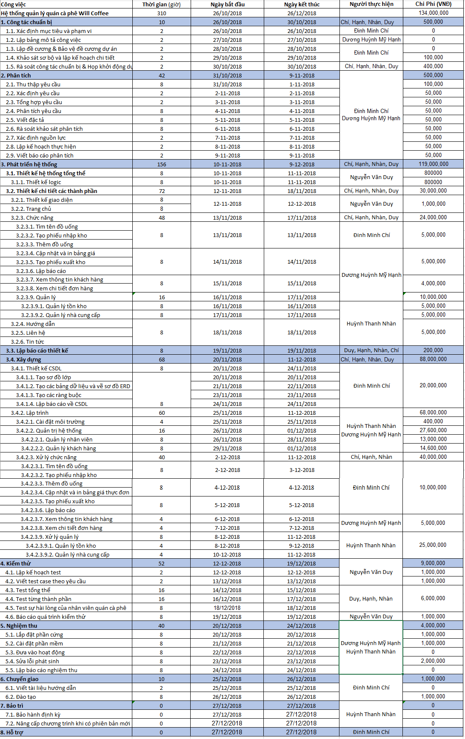

**Hình 3.34. Kế hoạch chi tiết của dự án quản lý quán cà phê Will Coffee**

* **Nguồn lực công việc: người thực hiện**



**Hình 3.35 Nguồn lực công việc của dự án**

##### Công cụ Trello, Github

* **Quản lý công việc bằng Trello**



**Hình 3.36.1 Quản lý công việc bằng Trello**

* **Quản lý source code bằng Github**



**Hình 3.36.2 Quản lý source code bằng Github**

#### Cơ sở hạ tầng

* Quán cà phê Will Coffe có diện tích 30x40 m2.
* Gồm 9 bộ phận: Bộ phận pha chế; Bộ phận thu ngân; Khu vực khách uống; Nhà vệ sinh cho khách; Nhà vệ sinh cho nhân viên; Phòng quản lý; Phòng kế toán; Phòng nghỉ nhân viên; Kho nguyên liệu.
* **Sơ đồ mặt bằng**

*Mặt bằng quán cà phê*

A

F

G

H

I

B

C

D

E

**Hình 3.37. Sơ đồ mặt bằng quán cà phê Will Coffee**

Trong đó:

A: Bộ phận pha chế.

B. Bộ phận thu ngân.

C. Khu vực khách uống.

D: Nhà vệ sinh cho khách.

E: Nhà vệ sinh cho nhân viên.

F: Phòng quản lý.

G: Phòng kế toán.

H: Phòng nghỉ nhân viên.

I: Kho nguyên liệu.

#### Xác nhận yêu cầu người dùng

* Lập kế hoạch gửi tài liệu yêu cầu người dùng

**Bảng 3.38. Danh sách sản phẩm bàn giao**

|  |  |  |  |  |
| --- | --- | --- | --- | --- |
| STT | Hạng mục | Thời gian chuyển giao | Địa điểm chuyển giao | Ghi chú |
| 1 | Tài liệu phân tích và thiết kế hệ thống | 10/11/2018 | Quán Will Coffee | Chuyển qua email |
| 2 | Tài liệu danh sách giao diện | 18/11/2018 | Quán Will Coffee | Chuyển qua email |
| 3 | Tài liệu đặc tả yêu cầu SRS | 9/11/2018 | Quán Will Coffee | Chuyển qua email |
| 4 | Tài liệu thư viện dữ liệu | 24/12/2018 | Quán Will Coffee | Chuyển qua email |
| 5 | Tài liệu hướng dẫn sử dụng | 25/12/2018 | Quán Will Coffee | Chuyển qua email |
| 6 | Tài liệu hướng dẫn cài đặt | 25/12/2018 | Quán Will Coffee | Chuyển qua email |
| 7 | Tài liệu kỹ thuật | 25/12/2018 | Quán Will Coffee | Chuyển qua email |
| 8 | Biên bản nghiệm thu | 24/12/2018 | Quán Will Coffee | Chuyển qua email |
| 9 | Phần mềm, hệ thống ứng dụng hoàn thiện | 26/12/2018 | Quán Will Coffee | Chuyển qua email |

#### Nghiệm thu sản phẩm

* Lập kế hoạch bàn giao sản phẩm, điền thông tin vào **0118_UIT_MaDuAn_NghiemThuHDKT-[sohopdong].doc**.
* Sử dụng biên bản nghiệm thu để các bên ký xác nhận.

### Kiểm tra chất lượng sản phẩm

#### Quản lý chất lượng

##### Lập kế hoạch chất lượng

* Bộ phận: Tổ quản lý chất lượng
* Dự án: Xây dựng hệ thống quản lý quán cà phê Will Coffee.
* Chịu trách nhiệm: Trần Hoàng Luân.
* Vai trò: Tổ trưởng tổ quản lý chất lượng.
* Quyết định tiêu chuẩn:

***+ Tính chức năng:***

* Phù hợp với các yêu cầu của khách hàng – quán cà phê Will Coffee.
* Phải đưa ra kết quả chính xác với hiệu quả cao.
* Phân quyền đăng nhập cho hệ thống, người có tài khoản mới được đăng nhập vào hệ thống.

***+ Tính tin cậy:***

* Phải phục hồi được dữ liệu khi dữ liệu bị mất.
* Phần mềm phải thỏa mãn các tiêu chuẩn, dễ cài đặt.

***+ Tính hiệu quả:***

* Phần mềm phải hoạt động hiệu quả, thời gian xử lý nhanh.
* Sử dụng hợp lý tài nguyên hệ thống.

***+ Khả năng bảo hành, bảo trì:***

* Bộ phận tester và lập trình viên đảm bảo phần mềm có thể phân tích và sửa chữa khi gặp lỗi.
* Đảm bảo phần mềm có thể bảo trì, sửa chữa khi khách hàng gặp sự cố trong thời gian bảo hảnh.

***+ Tính khả chuyển:***

* Phần mềm chỉ thích với hệ điều hành window.

***+ Tính khả dụng:***

* Phần mềm phải có giao diện dễ hiểu và dễ sử dụng.
* Khách hàng (người dùng) có thể học được.
* Bộ phận Tester (Nguyễn Văn Duy) có vai trò rà soát tất cả các kết quả chuyển giao công việc.

***Phương pháp Quản lý chất lượng: Theo ISO/IEC 14598.***

* Quy trình đánh giá chất lượng:

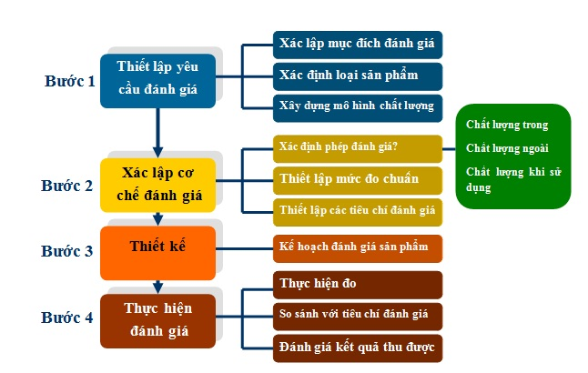

**Hình 3.39. Sơ đồ quy trình đánh giá chất lượng**

#### Thiết lập khung đảm bảo chất lượng

Các phương pháp luận, tiêu chuẩn hướng dẫn hợp lý.

Quy trình kiểm soát thay đổi hiệu quả với đội ngũ lập trình viên và tester ưu tú.

Tập trung rà xét các hoạt động kiểm soát chất lượng.

**Bảng 3.40. Danh sách các hoạt động đảm bảo chất lượng của dự án**

|  |  |  |
| --- | --- | --- |
| **Hoạt động đảm bảo chất lượng** | **Công tác đảm bảo chất lượng** | **Thực hiện** |
| Kiểm tra và đánh giá các tài liệu dự án | Kiểm tra tính đúng đắn của các tài liệu dự án, kế hoạch quản lý rủi ro, kế hoạch thử nghiệm, kế hoạch quản lý cấu hình, kế hoạch quản lý chất lượng, yêu cầu hệ thống kỹ thuật, thiết kế hệ thống, hệ thống testcase và hội nhập testcase | -Trần Hoàng Luân  -Đinh Minh Chí  -Nguyễn Văn Duy |
| Kiểm tra và đánh giá tiến trình làm việc của dự án | Kiểm tra tiến trình làm việc đúng theo các yêu cầu, công thức và yêu cầu chuẩn của công ty. | - Đinh Minh Chí  - Trần Hoàng Luân |
| Đo lường chất lượng cho dự án | Dùng các công thức tính độ đo cho dự án để xem xét chất lượng dự án trước mỗi lần giao cho khách hàng. | - Trần Hoàng Luân |
| Đánh giá và báo cáo chất lượng dự án | Báo cáo chất lượng dự án dựa trên các độ đo. | - Trần Hoàng Luân  - Đinh Minh Chí |

#### Kiểm soát chất lượng

Đinh Minh Chí (PM) sẽ lập văn bản để kiểm soát chất lượng.

* Rà sóat các nhóm lập trình của Dương Huỳnh Mỹ Hạnh, Huỳnh Thanh Nhàn.
* Khảo sát người sử dụng phần mềm, đưa ra các câu hỏi phỏng vấn.

### Báo cáo dự án

* Trong quá trình thực hiện dự án, nếu phát sinh những vấn đề của dự án quá lớn, ảnh hưởng đến tiến độ và chất lượng dự án thì PM yêu cầu họp dự án bao gồm các thành viên trong dự án 🡪 đưa ra cách giải quyết.

***Triển khai các hoạt động hiệu chỉnh:***

* Giai đoạn đầu tháng 12, dự án đã diễn ra không theo kế hoạch, chất lượng phần mềm chưa đạt yêu cầu.
* Điều chỉnh: Thuê chuyên gia Trần Sang 1 ngày với chi phí 500 nghìn/1 ngày.
* Giai đoạn giữa tháng 12, bộ phận tester làm việc vất vả, không kịp cho tiến độ.
* Điều chỉnh: Trần Hoàng Luân (BA) sang hỗ trợ bộ phận Tester cho Nguyễn Văn Duy.

## Kế hoạch quản lý rủi ro

* Tuân thủ Quy trình quản lý rủi ro.

### Quá trình quản lý rủi ro trong khảo sát thực hiện dự án

**Hình 3.41. Sơ đồ quá trình quản lý rủi ro**

**trong khảo sát thực hiện dự án**

### Lập biểu phân tích rủi ro của dự án

#### Khách hàng

**Bảng 3.42. Rủi ro liên quan đến khách hàng**

|  |  |  |  |  |
| --- | --- | --- | --- | --- |
| **STT** | **Mô tả** | **Mức độ** | **Hậu quả** | **Xử lý** |
| 1 | Nhân viên, quản lý không biết sử dụng phần mềm | Cao | Cao | Tổ chức huấn luyện sử dụng. |
| 2 | Cơ sở hạ tầng | Thấp | Cao | Hầu như không phải thay đổi gì về cơ sở hạ tầng. |
| 3 | Thay đổi cơ cấu tổ chức | Thấp | Thấp | Hầu như không có ảnh hưởng gì. |
| 4 | Trình độ tin học của người dùng | Thấp | Cao | Viết phần mềm |

#### Phương án

**Bảng 3.43. Rủi ro liên quan về phương án**

|  |  |  |  |  |
| --- | --- | --- | --- | --- |
| **STT** | **Mô tả** | **Mức độ** | **Hậu quả** | **Xử lý** |
| 1 | Bên triển khai đề án không nắm rõ nghiệp vụ | Trung bình | Trung bình | Cần có sự hỗ trợ của khách hàng |
| 2 | Kinh phí phát sinh quá lớn | Thấp | Cao | Lựa chọn phương án hợp lý |

#### Nhân sự

**Bảng 3.44. Rủi ro liên quan đến nhân sự**

|  |  |  |  |  |
| --- | --- | --- | --- | --- |
| **STT** | **Mô tả** | **Mức độ** | **Hậu quả** | **Xử lý** |
| 1 | Không thực hiện kịp tiến độ dự án | Cao | Cao | Cần lên kế hoạch rõ ràng, cụ thể |
| 2 | Mối quan hệ giữa các thành viên | Thấp | Cao | Gặp gỡ hàng ngày, có sự phân công công việc rõ ràng, thêm hoạt động kết nói thành viên. |

#### Môi trường

**Bảng 3.45. Phương án trong quản lý rủi ro liên quan đến khách hàng**

|  |  |  |  |  |
| --- | --- | --- | --- | --- |
| **STT** | **Mô tả** | **Mức độ** | **Hậu quả** | **Xử lý** |
| 1 | Cạnh tranh với các phần mềm quản lý quán cà phê hiện có sẵn tại trường | Thấp | Trung bình | Xây dựng phần mềm chất lượng. |

## Kế hoạch chọn lựa giải pháp

### Lập phương án

#### Phương án tối thiểu

* ***Về phần cứng*:** Sử dụng các thiết bị máy tính hiện tại.
* ***Về phần mềm*:**
* Sử dụng hệ điều hành win 7 cài sẵn trên các máy tính tiền và hệ điều hành Windows 8.1 cài sẵn trên máy chủ.
* Sử dụng bộ gõ Unikey 4.2.
* Sử dụng CSDL SQL Server 2012.
* ***Về người dùng:***
* Người dùng được phép sử dụng phần mềm với các chức năng tùy theo cấp độ phân quyền.
* ***Công nghệ sử dụng:***
* Sử dụng công nghệ .Net viết bằng ngôn ngữ C# để thực hiện các chức năng như: hiển thị thông tin, xử lý thông tin theo nghiệp vụ, trao đổi thông tin, cho phép thanh toán. Sử dụng cơ sở dữ liệu SQL Server Express 2014 để trữ thông tin.
* Các thành phần của hệ thống quản lý cửa hàng:

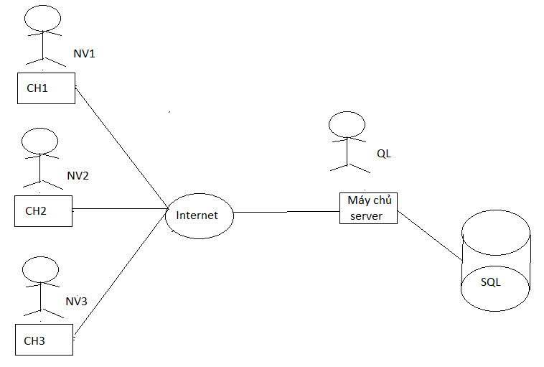

**Hình 3.46. Sơ đồ các thành phần của hệ thống quản lý bán hàng**

**theo phương án tối thiểu**

* ***Ước lượng chi phí:***

+ Chi phí phần cứng: 0 VND.

+ Chi phí phần mềm:

* Phần mềm hỗ trợ quản lý cửa hàng: 5 triệu VND.
* Phần mềm khác: 0 VND.

+ Chi phí huấn luyện: 300 nghìn VND.

+ Chi phí khác (điện, bảo trì….): 1 triệu VND/ tháng do sử dụng thiết bị liên tục trong ngày.

* ***Ưu, khuyết điểm:***

+ Ưu điểm:

* Sử dụng CSDL SQL Server 2014 để lưu trữ dữ liệu đơn giản, dễ dàng thao tác.
* Sử dụng được các thiết bị máy tính hiện tại.
* Phần mềm tiện dụng, giao diện đơn giản giúp người dùng có thể dễ dàng thao tác.

+ Nhược điểm:

* Người dùng phải sử dụng thiết bị tại cửa hàng.
* Sử dụng CSDL SQL Server 2012 không truy xuất được lượng dữ liệu lớn, tốn kém chi phí khi mở rộng, tốc độ truy cập chậm hơn.
* Không có internet sẽ không kết nối được phần mềm.

#### Phương án đề xuất 1

* ***Về phần cứng:***
* Sử dụng các thiết bị máy tính hiện tại.
* Người dùng có thể sử dụng ứng dụng bằng các thiết bị cá nhân.
* ***Về phần mềm:***
* Sử dụng hệ điều hành win 7 cài sẵn trên các máy tính tiền và hệ điều hành Windows 8.1 cài sẵn trên máy chủ.
* Sử dụng bộ gõ Unikey 4.2.
* Sử dụng CSDL MySQL.
* ***Về người dùng:***
* Người dùng được phép sử dụng phần mềm với các chức năng tùy theo cấp độ phân quyền.
* Người dùng có thể từ bên ngoài truy cập vào hệ thống để sử dụng các chức năng tùy theo cấp độ phân quyền.
* ***Công nghệ sử dụng:*** Sử dụng công nghệ PHP, Javascript viết trên Web để thực hiện các chức năng như: hiển thị thông tin, xử lý thông tin theo nghiệp vụ, trao đổi thông tin, cho phép thanh toán. Sử dụng cơ sở dữ liệu MySQL để lưu trữ thông tin.
* ***Các thành phần của hệ thống quản lý cửa hàng:***

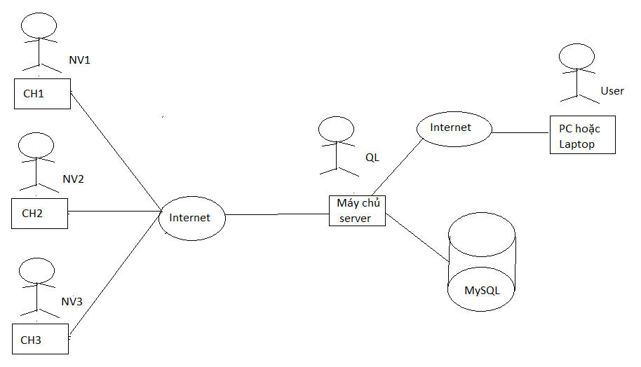

**Hình 3.47. Các thành phần của hệ thống quản lý cửa hàng**

**theo phương án đề xuất 1**

* ***Ước lượng chi phí:***

+ Chi phí phần cứng: 0 VND.

+ Chi phí phần mềm:

* Ứng dụng hỗ trợ quản lý cửa hàng: 4 triệu VND.
* Phần mềm khác: 0 VND.

+ Chi phí huấn luyện: 200 nghìn VND.

+ Chi phí khác (điện, bảo trì….): 1 triệu VND/ tháng do sử dụng thiết bị liên tục trong ngày.

* ***Ưu, khuyết điểm:***

+ Ưu điểm:

* Sử dụng CSDL MySQL để lưu trữ dữ liệu đơn giản, dễ dàng thao tác.
* Sử dụng được các thiết bị máy tính hiện tại.
* Ứng dụng Website tiện dụng, giao diện đơn giản giúp người dùng có thể dễ dàng thao tác.
* Người dùng có thể sử dụng phần mềm bằng máy tính cá nhân ở bên ngoài cửa hàng.

+ Nhược điểm:

* Sử dụng công nghệ PHP là mã nguồn mở và miễn phí nên độ bảo mật không cao, chỉ chạy được trên ứng dụng web.
* CSDL MySQL có độ bảo mật chưa cao, quá trình Restore có phần chậm chạp.
* Không có internet sẽ không kết nối được phần mềm.
* Ứng dụng chiếm nhiều băng thông.

#### Phương án đề xuất 2

* ***Về phần cứng:***
* Sử dụng các thiết bị máy tính hiện tại.
* Người dùng có thể sử dụng ứng dụng bằng các thiết bị cá nhân.
* ***Về phần mềm:***
* Sử dụng hệ điều hành win 7 cài sẵn trên các máy tính tiền và hệ điều hành Windows 8.1 cài sẵn trên máy chủ.
* Sử dụng bộ gõ Unikey 4.2.
* Sử dụng CSDL MySQL.
* ***Về người dùng:***
* Người dùng được phép sử dụng phần mềm với các chức năng tùy theo cấp độ phân quyền.
* Người dùng có thể từ bên ngoài truy cập vào hệ thống để sử dụng các chức năng tùy theo cấp độ phân quyền.
* ***Công nghệ sử dụng:*** Sử dụng công nghệ PHP, Javascript kết hợp với framework Angular viết trên Web để thực hiện các chức năng như: hiển thị thông tin, xử lý thông tin theo nghiệp vụ, trao đổi thông tin, cho phép thanh toán. Sử dụng cơ sở dữ liệu MySQL để lưu trữ thông tin.
* ***Các thành phần của hệ thống quản lý cửa hàng:***



**Hình 3.48. Các thành phần của hệ thống quản lý cửa hàng**

**theo phương án đề xuất 2**

* ***Ước lượng chi phí:***

+ Chi phí phần cứng: 0 VND.

+ Chi phí phần mềm:

* Ứng dụng hỗ trợ quản lý cửa hàng: 7 triệu VND.
* Phần mềm khác: 0 VND.

+ Chi phí huấn luyện: 200 nghìn VND.

+ Chi phí khác (điện, bảo trì….): 1 triệu VND/ tháng do sử dụng thiết bị liên tục trong ngày.

* ***Ưu, khuyết điểm:***

+ Ưu điểm:

* Sử dụng CSDL MySQL để lưu trữ dữ liệu đơn giản, dễ dàng thao tác.
* Sử dụng được các thiết bị máy tính hiện tại.
* Ứng dụng Website tiện dụng, giao diện đơn giản giúp người dùng có thể dễ dàng thao tác.
* Người dùng có thể sử dụng phần mềm bằng máy tính cá nhân ở bên ngoài cửa hàng.
* Angular có thể chạy trên hầu hết các trình duyệt điện thoại thông minh, sử dụng data bind giống .NET với tính năng liên kết với HTML nên giúp người dùng cảm thấy dễ chịu, tương thích nhiều phiên bản trình duyệt web.

+ Nhược điểm:

* Sử dụng công nghệ PHP là mã nguồn mở và miễn phí nên độ bảo mật không cao.
* CSDL MySQL có độ bảo mật chưa cao, quá trình Restore có phần chậm chạp.
* Không có internet sẽ không kết nối được phần mềm.
* Ứng dụng chiếm nhiều băng thông.
* Angular được phát triển từ javascript nên nó không an toàn, phía máy chủ phải thường xuyên xác nhận quyền để hệ thống chạy trơn tru.

#### Phương án tối đa

* ***Về phần cứng:***
* Sử dụng các thiết bị máy tính hiện tại.
* Người dùng có thể sử dụng ứng dụng bằng các thiết bị cá nhân.
* ***Về phần mềm:***
* Sử dụng hệ điều hành win 7 cài sẵn trên các máy tính tiền và hệ điều hành Windows 8.1 cài sẵn trên máy chủ.
* Sử dụng bộ gõ Unikey 4.2.
* Sử dụng CSDL Oracle.
* ***Về người dùng:***
* Người dùng được phép sử dụng phần mềm với các chức năng tùy theo cấp độ phân quyền.
* Người dùng có thể từ bên ngoài truy cập vào hệ thống để sử dụng các chức năng tùy theo cấp độ phân quyền.
* ***Công nghệ sử dụng:***
* Sử dụng công nghệ ASP.Net viết trên Webform để thực hiện các chức năng như: hiển thị thông tin, xử lý thông tin theo nghiệp vụ, trao đổi thông tin, cho phép thanh toán. Sử dụng cơ sở dữ liệu Oracle để lưu trữ thông tin.
* Sử dụng API quét mã vạch.
* ***Các thành phần của hệ thống quản lý cửa hàng:***

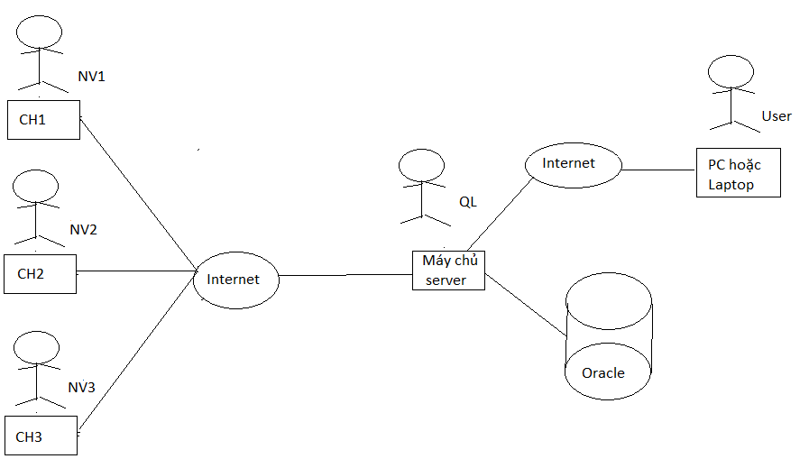

**Hình 3.49. Các thành phần của hệ thống quản lý cửa hàng**

**theo phương án tối đa**

* ***Ước lượng chi phí:***

+ Chi phí phần cứng: 4 triệu VND/ cửa hàng.

+ Chi phí phần mềm:

* Ứng dụng hỗ trợ quản lý cửa hàng: 20 triệu VND do áp dụng các công nghệ mới như Oracle với những tính năng hỗ trợ lượng người dùng lớn, dữ liệu lưu trữ không tập trung, tính an toàn, bảo mật cao, cho phép user truy nhập tới CSDL phân tán như một khối thống nhất, cài đặt được trên đa hệ điều hành.
* Phần mềm khác: Oracle 10 Enterprise Edition 40USD.

+ Chi phí huấn luyện: 200 nghìn VND.

+ Chi phí khác (điện, bảo trì….): 1 triệu VND/ tháng do sử dụng thiết bị liên tục trong ngày.

* ***Ưu, khuyết điểm:***

+ Ưu điểm:

* Quản lý được cơ sở dữ liệu, hệ thống rất lớn.
* Phần mềm Oracle được tích hợp tất cả các công cụ để quản trị cũng như nhập xuất dữ liệu nên rất tiện lợi cho người quản trị.
* Có thể cài đặt trên đa hệ điều hành.
* Sử dụng được các máy tính hiện có.
* Người dùng có thể sử dụng máy vào bất kỳ địa điểm và thời gian nào thích hợp với mình.
* Dễ dàng kiểm soát người dùng.

+ Nhược điểm:

* Phí bản quyền rất đắt.
* Hệ thống chiếm nhiều băng thông.
* Thời gian cài đặt lâu, chi phí cao.
* Không tương thích với các công nghệ của Microsoft.
* Công cụ thiết kế và lập trình không phổ biến (Sử dụng ngôn ngữ Java).
* Phải có internet mới kết nối được phần mềm.

### Các lựa chọn phương án

* Phương án được chọn lựa là phương án đề xuất thứ 1 vì nó thỏa những tiêu chí sau:

+ Có thể sử dụng máy tính cá nhân để quản lý, xem thông tin cá nhân.

+ Giúp người dùng có thể sử dụng hệ thống với giao diện đơn giản, dễ thao tác.

+ Dễ bảo trì và mở rộng thêm chức năng.

+ Có thể truy cập bất kì đâu với điều kiện nơi đó phải có internet.

+ Chi phí đầu tư thấp.

## Kế hoạch quản lý cấu hình (CM)

### Quy định

* BA Trần Hoàng Luân là ngươi chịu trách nhiệm về quản lý cấu hình.
* Có một kho quản lý cấu hình được đặt tại văn phòng dự án.
* BA sẽ bổ sung các điều khoản mới vào kho cấu hình.

### Xác định cấu hình

* Đơn vị cấu hình:

Bao gồm tài liệu, phần mềm phát triển, thông tin về phần mềm hệ thống.

* *Ví dụ cụ thể như sau:*

**Bảng 3.50. Danh các tài liệu mẫu**

|  |  |  |  |
| --- | --- | --- | --- |
| **STT** | **Loại tài liệu** | **Tên tài liệu** | **Mã số tài liệu** |
| 1 | Doc | Quản lý dự án |  |
| 2 | Doc | Thông tin về quán cà phê Will Coffee. |  |
| 3 | SW | Source code C# |  |
| 4 | Pdf | Lập trình C# .Net |  |

### Cấu hình sản phẩm (baseline)

Là một tập hợp các phiên bản của các đơn vị cấu hình có quan hệ logic chặt chẽ với nhau tạo thành một trạng thái sản phẩm và được phê duyệt.

Thời điểm baseline được xác định căn cứ vào các giai đoạn thực hiện dự án.

*Ví dụ về baseline:*

**Bảng 3.51. Danh sách các baseline ID**

|  |  |
| --- | --- |
| **Baseline ID** | **Giai đoạn** |
| STARTUP | Khởi tạo dự án |
| SRS | Phân tích và lập kế hoạch dự án |
| CODE | Hoàn thành code |
| PRODUCT | Bàn giao cho khách hàng |

### Lưu trữ cấu hình

Có ít nhất 3 loại thư mục với quyền truy xuất phù hợp.

* Thư mục phát triển – dùng để phát triển sản phẩm.
* Thư mục kiểm soát – dùng để lưu các phiên bản của cấu hình.
* Thư mục lưu trữ - lưu các cấu hình.

### Quyền truy xuất

**Bảng 3.52. Quyền truy xuất trong hệ thống của nhân viên**

| **Nhân viên** | **Quyền truy xuất** | **Đọc** | **Chèn** | **Thay thế** | **Xóa** |
| --- | --- | --- | --- | --- | --- |
| Lập trình viên (Huỳnh Thanh Nhàn, Dương Huỳnh Mỹ Hạnh) | Thư viện phát triển | Y | Y | Y | Y |
|  | Thư viện tổng thể | N | N | N | N |
|  | Thư viện lưu trữ | N | N | N | N |
| Người quản lý  cấu hình  (Trần Hoàng Luân) | Thư viện phát triển | Y | Y | Y | Y |
|  | Thư viện tổng thể | Y | Y | N | N |
|  | Thư viện lưu trữ | Y | N | N | N |

## Kế hoạch quản lý dữ liệu

* Lập danh sách tài liệu theo dự án**.**
* Lập kế hoạch kiểm tra tài liệu theo Quy trình kiểm tra.
* Lập kế hoạch lưu trữ tài liệu theo Quy định quản lý cấu hình.
* Tuân thủ Quy trình quản lý thay đổi.

## Kế hoạch quản lý thay đổi

* Các thành viên sẽ cập nhật các nội dung vào báo cáo và lưu lại lịch sử thay đổi.

**Bảng 3.53. Lịch sử thay đổi**

|  |  |  |  |
| --- | --- | --- | --- |
| Người thực hiện | Ngày thực hiện | Nội dung | Phiên bản |
| Đinh Minh Chí | 26/10/2018 | Tạo tài liệu, cập nhật phần xác định mục tiêu và phạm vi. | 1.0.0 |
| Dương Huỳnh  Mỹ Hạnh | 27/10/2018 | Cập nhật phần Lập bảng mô tả công việc. | 1.0.1 |
| Đinh Minh Chí | 28/12/2018 đến  29/12/2018 | Cập nhật phần Lập đề cương và kế hoạch chi tiết. | 1.0.2 |
| Đinh Minh Chí + Dương Huỳnh Mỹ Hạnh | 30/10/2018 đến 09/11/2018 | Cập nhật phần Phân tích và xác định yêu cầu, lập kế hoạch thực hiện, viết báo cáo. | 1.0.3 |
| Dương Huỳnh Mỹ Hạnh | 10/11/2018 đến 11/11/2018 | Thiết kế logic. | 1.0.4 |
| Dương Huỳnh Mỹ Hạnh | 12/11/2018 | Cập nhật phần Thiết kế giao diện và trang chủ. | 1.0.5 |
| Đinh Minh Chí | 13/11/2018 | Cập nhật phần Thiết kế chức năng tìm tên đồ uống, tạo phiếu nhập kho, thêm đồ uống. | 1.0.6 |
| Dương Huỳnh Mỹ Hạnh | 14/11/2018 đến 17/11/2018 | Cập nhật phần chức năng: tạo phiếu xuất kho, cập nhật và in bảng giá, lập báo cáo, xem thông tin khách hàng, xem chi tiết đơn hàng, quản lý tồn kho, quản lý nhà cung cấp. | 1.0.7 |
| Đinh Minh Chí + Dương Huỳnh Mỹ Hạnh | 19/11/2018 | Cập nhật phần lập báo cáo thiết kế. | 1.0.8 |
| Đinh Minh Chí | 20/11/2018 đến 24/11/2018 | Cập nhật phần Thiết kế cơ sở dữ liệu: tạo sơ đồ lớp, tạo các bảng dữ liệu và vẽ sơ đồ ERD, tạo các ràng buộc, lập báo cáo về CSDL. | 1.0.9 |
| Dương Huỳnh Mỹ Hạnh | 25/11/2018 đến 01/12/2018 | Cập nhật phần Lập trình: cài đặt môi trường, quản trị hệ thống nhân viên, khách hàng. | 1.0.10 |
| Đinh Minh Chí + Dương Huỳnh Mỹ Hạnh | 02/12/2018 đến 11/12/2018 | Cập nhật phần Lập trình: xử lý chức năng tìm tên đồ uống, tạo phiếu nhập kho, thêm đồ uống, tạo phiếu xuất kho, lập báo cáo, xem thông tin khách hàng | 1.0.11 |
| Dương Huỳnh Mỹ Hạnh | 12/12/2018 đến 19/12/2018 | Cập nhật phần kiểm thử | 1.0.12 |
| Đinh Minh Chí + Dương Huỳnh Mỹ Hạnh | 20/12/2018 đến 24/12/2018 | Cập nhật phần nghiệm thu | 1.0.13 |
| Đinh Minh Chí | 25/12/2018 đến 27/12/2018 | Cập nhật phần chuyển giao + bảo trì | 1.0.14 |
| Đinh Minh Chí + Dương Huỳnh Mỹ Hạnh | 27/12/2018 | Cập nhật phần hỗ trợ | 1.0.15 |

## Kế hoạch quản lý các bên liên quan

* Sau khi nhận đơn đặt hàng:
  + Lập bảngcó liên quan đến dự án (trực tiếp và gián tiếp).
  + Gán vai trò và mô tả trách nhiệm của từng vai trò.
  + Lấy thông tin liên hệ.
* Lưu danh sách nhân sự lên issue đặt chương trình.
* Trong quá trình thực hiện dự án, nếu có thay đổi về nhân sự thì cập nhật theo Quy trình quản lý thay đổi và baseline tài liệu theo Quy định quản lý cấu hình.

## Kế hoạch kết thúc dự án

### Kế hoạch hỗ trợ dự án: hỗ trợ UAT, hỗ trợ sau golive

**Bảng 3.54. Kế hoạch hỗ trợ dự án**

|  |  |  |
| --- | --- | --- |
| STT | Nội dung | Thời gian hỗ trợ |
| 1 | Hỗ trợ nghiệp vụ trong quá trình UAT  Hỗ trợ cài đặt source UAT | Thời gian UAT |
| 2 | Hỗ trợ xử lý lỗi sau triển khai | 1 tuần sau triển khai |

### Kế hoạch hỗ trợ kỹ thuật theo khoảng thời gian bảo hành được ghi nhận trong hợp đồng

**Bảng 3.55. Kế hoạch hỗ trợ kỹ thuật**

|  |  |  |
| --- | --- | --- |
| STT | Nội dung | Thời gian hỗ trợ |
| 1 | Hỗ trợ xử lý lỗi phát sinh trong quá trình sử dụng | 1 năm sau khi triển khai |
| 2 | Hỗ trợ chỉnh sửa thông số hệ thống | 1 năm sau khi triển khai |

### Kế hoạch bảo trì sau khi đóng dự án

**Bảng 3.56. Kế hoạch bảo trì**

|  |  |  |
| --- | --- | --- |
| STT | Nội dung | Thời gian thực hiện |
| 1 | Sửa lỗi và chỉnh sửa thông số hệ thống | Theo hợp đồng bảo trì chung |

### Giao diện chương trình

* **Giao diện đăng nhập:** nhập tên đăng nhập, mật khẩu.

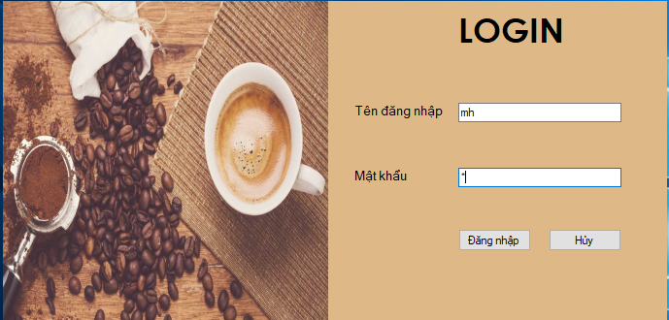

**Hình 3.57. Giao diện đăng nhập**

* **Giao diện chính**

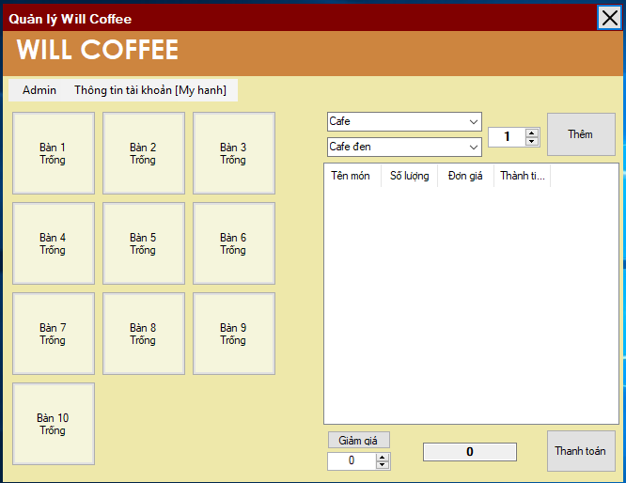

**Hình 3.5. Giao diện chính**

* **Giao diện Admin thống kê doanh thu**

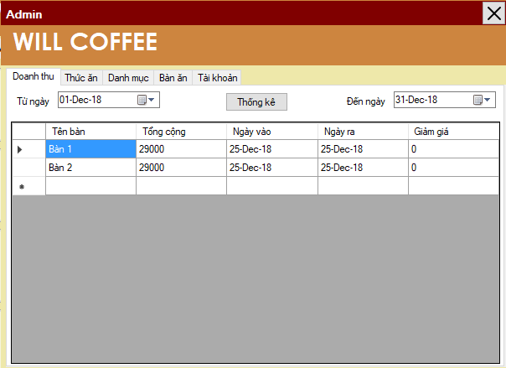

**Hình 3.59. Giao diện Admin thống kê doanh thu**

* **Giao diện Admin thêm/xóa/sửa đồ uống**

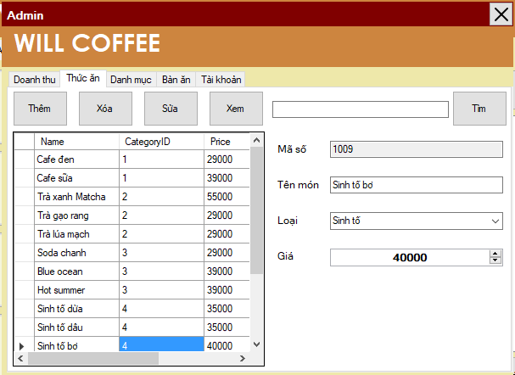

**Hình 3.60. Giao diện Admin thêm/xóa/sửa đồ uống**

* **Giao diện Admin thêm/xóa/sửa loại đồ uống**

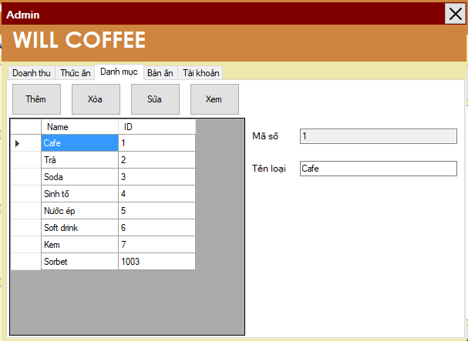

**Hình 3.61. Giao diện Admin thêm/xóa/sửa loại đồ uống**

* **Giao diện Admin thêm bàn**

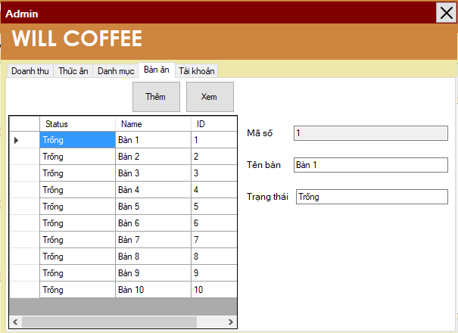

**Hình 3.62. Giao diện Admin thêm bàn**

### Tổng kết dự án

1. ***Lý do phát triển dự án***

* Dự án xây dựng đáp ứng nhu cầu ngày càng lớn của khách hàng trong lĩnh vực bán hàng.
* Giúp cho hoạt động kinh doanh của các cửa hàng trở nên thuận lợi hơn.

1. ***Những kết quả đã đạt được***

Dự án đã hoàn thành theo mục tiêu đề ra và đi vào hoạt động:

* Bước đầu đáp ứng mục tiêu bán hàng của khách hàng và tiếp theo sẽ mở rộng đa dạng hơn về các lĩnh vực khác.
* Đáp ứng cơ bản những nhu cầu của khách hàng.
* Qua việc thực hiện dự án, các thành viên trong dự án rút ra được nhiều kinh nghiệm hơn cho bản thân như kinh nghiệm làm việc nhóm, nhiều kiến thức hữu ích, khả năng tự học hỏi và làm việc nhóm một cách chuyên nghiệp có quy trình.

1. ***Đánh giá và kết quả của dự án***

**Bảng 3.58. Đánh giá dự án**

|  |  |  |  |
| --- | --- | --- | --- |
| **Mô tả** | **Dự kiến ban đầu** | **Thực tế** | **Kết luận** |
| Thời gian hoàn thành dự án | 70 ngày  (trừ Chủ nhật)  (26/10/2018 đến 3/1/2018) | 62 ngày  (26/10/2018 đến 27/12/2018) | Dự án hoàn thành đúng dự kiến. |
| Chi phí cho dự án | 135.000.000 VNĐ | 134.000.000VNĐ | Dư 1.000.000 VNĐ |

1. ***Đánh giá về nhân lực***

* Các thành viên nhóm hoạt động chăm chỉ, và hoàn thành công việc tốt.
* Nhân lực còn hạn chế nhưng vẫn đảm bảo hoàn thành dự án đúng thời hạn được giao.
* Các thành viên đảm bảo làm việc theo đúng quy trình và thời gian đã giao.

### Ưu điểm của dự án

* Các thành viên có nhiệt huyết trong việc làm dự án.
* Sự lãnh đạo nhiệt tình của quản lý giúp cho dự án thành công như mong đợi.
* Các thành viên tuy ít kinh nghiệm làm việc nhóm nhưng vào dự án được vài tuần đầu và nhờ sự dẫn dắt của lãnh đạo nên kỹ năng làm việc cũng như lối tư duy logic được lên trình giúp cho các công tác làm việc nhanh và hiệu quả.
* Sự chịu khó làm việc với áp lực thời gian và môi trường của các thành viên trong tổ dự án cũng giúp dự án triển khai và kết thúc đúng tiến độ.
* Trong quá trình thi công không gặp những bất lợi lớn vì thế dự án được thành công như mong đợi.
* Sự hỗ trợ và thái độ chịu hợp tác nhiệt tình của khách hàng giúp cho việc xác định và thực hiện dự án thuận tiện hơn rất nhiều.

### Nhược điểm của dự án

* Các thành viên do mới làm dự án còn chưa có nhiều kinh nghiệm.
* Một số vấn đề khó cần trợ giúp từ công cụ tìm kiếm google.com.
* Dự án chưa phải lớn, chưa có áp lực nhiều.
* Các thành viên bận công việc hoặc học tập khác.

### Bài học kinh nghiệm

* Rút kinh nghiệm để tránh những rủi ro không đáng có trong dự án.
* Biết cách tính toán, quản lý thời gian, chi phí, phạm vi của dự án hiệu quả hơn.
* Người quản lý dự án sẽ quản lý sát sao hơn các nguồn nhân lực đang có.
* Cần có những yếu tố để khích lệ tinh thần làm việc của các thành viên hơn nữa.
* Chưa phát huy hết khả năng của các thành viên trong dự án, nâng cao tinh thần trách nhiệm của các thành viên.
* Phân bổ đều số lượng công việc để các thành viên làm việc không bị áp lực quá mức.

### Kết luận

Sau một thời gian nhóm em bắt tay vào nghiên cứu cùng với sự giúp đỡ tận tình của thầy giáo ***Huỳnh Đức Huy***, nhóm chúng em đã hoàn thành đề tài **“Triển khai phần mềm quản lý quán cà phê Will Coffee”**. Qua đây, bản thân em cũng như các thành viên trong nhóm đã học hỏi được rất nhiều điều về công việc, cách thức tiến hành điều tra, khảo sát, phân tích một vấn đề nào đó. Đặc biệt là đã giúp cho chúng em có khả năng làm việc theo nhóm tốt hơn.

Tuy nhiên trong quá trình phân tích, thiết kế và xây dựng hệ thống do thời gian có hạn cũng như kinh nghiệm của bản thân còn hạn chế nên chắc chắn trong báo cáo này không tránh khỏi thiếu sót và những chỗ xử lý vấn đề chưa được tối ưu. Chúng em rất mong nhận được những nhận xét, đánh giá từ phía Thầy về báo cáo của chúng em.

# TÀI LIỆU THAM KHẢO

[1]. Giáo trình quản lý dự án – Thầy Nguyễn Đức Lưu

[2]. A guide to the project managerment body of knowledge – Pmbook guide – fourth edition

[3]. Quản lý dự án cntt- đại học quốc gia thành phố hồ chi minh

[4]. Website google.com.vn.

---HẾT---

|  |  |
| --- | --- |
| ĐẠI HỌC QUỐC GIA TP. HỒ CHÍ MINH  **TRƯỜNG ĐẠI HỌC**  **CÔNG NGHỆ THÔNG TIN** | **CỘNG HÒA XÃ HỘI CHỦ NGHĨA VIỆT NAM**  **Độc Lập - Tự Do - Hạnh Phúc** |

TP. HCM, ngày…..tháng…..năm……..

**NHẬN XÉT**

**BÁO CÁO ĐỒ ÁN MÔN HỌC QUẢN LÝ DỰ ÁN CÔNG NGHỆ THÔNG TIN**

Tên đồ án: Dự án xây dựng hệ thống quản lý quán cà phê Will Coffee.

Nhóm SV thực hiện: Cán bộ hướng dẫn:

1. Đinh Minh Chí – 15520063 Huỳnh Đức Huy
2. Dương Huỳnh Mỹ Hạnh – 15520196

Đánh giá báo cáo đồ án

1. Về cuốn báo cáo:

|  |  |
| --- | --- |
| Số trang: | Số chương: |
| Số bảng số liệu: | Số hình vẽ: |
| Số tài liệu tham khảo: | Sản phẩm: |

Một số nhận xét về hình thức cuốn báo cáo:

1. Về nội dung báo cáo:

3. Về chương trình ứng dụng:

4. Về thái độ làm việc của sinh viên:

Đánh giá chung:

Điểm từng sinh viên:

1. Đinh Minh Chí – 1550452: …………………../10.
2. Dương Huỳnh Mỹ Hạnh – 15520196: …………………/10.

Người nhận xét

(Ký tên và ghi rõ họ tên)